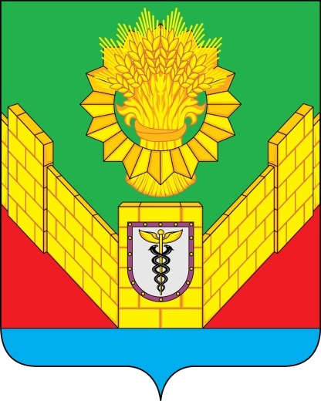 станица Тбилисская

основана в 1802 году

ОТЧЕТ
ГЛАВЫ ТБИЛИССКОГО
СЕЛЬСКОГО ПОСЕЛЕНИЯ
ТБИЛИССКОГО РАЙОНА
О РЕЗУЛЬТАТАХ СВОЕЙ
ДЕЯТЕЛЬНОСТИ И ДЕЯТЕЛЬНОСТИ
АДМИНИСТРАЦИИ ТБИЛИССКОГО
СЕЛЬСКОГО ПОСЕЛЕНИЯ
ТБИЛИССКОГО РАЙОНА
ЗА 2018 ГОД

ст-ца Тбилисская
2019 год

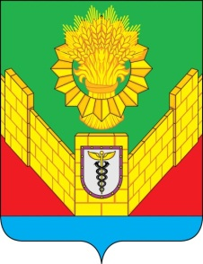

Уважаемые депутаты, руководители предприятий и организаций, представители общественности, жители Тбилисского сельского поселения Тбилисского района!

В соответствии с Федеральным законом № 131 «Об общих принципах организации местного самоуправления в Российской Федерации» и Уставом Тбилисского сельского поселения Тбилисского района представляю вашему вниманию отчет о результатах своей деятельности и деятельности администрации Тбилисского сельского поселения Тбилисского района по итогам работы за 2018 год.
В течение минувшего года деятельность органов местного самоуправления была направлена на реализацию основной задачи - улучшение качества жизни жителей Тбилисского сельского поселения.
Тбилисское поселение является центральным сельским поселением и самым большим по площади и численности населения из восьми сельских поселений, входящих в состав муниципального образования Тбилисский район.
В состав Тбилисского сельского поселения Тбилисского района входят 8 населенных пунктов: станица Тбилисская, хутор Северин, поселки: Октябрьский, Первомайский, Мирный, Горский, Восточный, и Терновый.
Численность постоянного населения составляет 29 546 человек, в том числе мужчин – 13 622 чел (46,1%), женщин – 15 925 чел (53,9%). Детей дошкольного возраста – 2 565 чел., школьников – 3 240 чел.
Тбилисское сельское поселение Тбилисского района достаточно многонационально по своему составу: в нем проживают граждане 25 национальностей. Преобладающей нацией являются русские - 28276 граждан, что составляет 95,6% от общего числа жителей поселения. Далее идут граждане армянской национальности - 1250 человек, или 4,2%, немцы – 196 человек или 0,7%. За последние несколько лет на территории поселения произошло увеличение числа лиц цыганской национальности, предварительная численность их согласно похозяйственному учету около 272 человек, или 0,9% от общего числа наших жителей. Осуществить более точный подсчет не представляется возможным по причине частой миграции указанных лиц.
Трудоспособное население сельского поселения составляет 13214 человек или 44,7% от общего числа жителей поселения, из них занято в экономике 10879 граждан или 36,8% от числа жителей поселения, 82,3% от числа трудоспособного населения.
В ГКУ КК «Центр занятости населения Тбилисского района» в качестве безработных зарегистрировано 111 человек, что на 23 человека меньше, чем за аналогичный период прошлого года, или 0,7%, что на 0,2% меньше, чем в 2017 году.
Уважаемые присутствующие, предлагаю сделать акцент на тех сферах деятельности, которые являются основополагающими в решении главной задачи - повышения качества жизни тбилиссцев.

СЕЛЬСКОХОЗЯЙСТВЕННОЕ И ПРОМЫШЛЕННОЕ ПРОИЗВОДСТВО

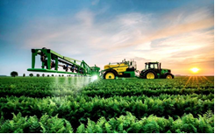Агропромышленный комплекс в существенной степени определяет экономику поселения, занятость населения и уровень его благосостояния. В его состав входят растениеводство, животноводство, перерабатывающая и пищевая промышленность.
На территории поселения 62 крестьянско-фермерских хозяйства, которые ведут свою деятельность на 3968,27 га. Самыми крупными КФХ площадь которых составляет более 100 га, являются хозяйства: Гладковой Татьяны Захаровны, Евглевского Александра Ивановича, Заяц Александра Ивановича, Радченко Артема Сергеевича, Саржий Юрия Владимировича и других.
2018 год был отмечен значительными успехами в сельском хозяйстве, аграрии нашего района впервые за всю историю получили рекордный урожай зерновых колосовых и зернобобовых культур и заняли первое место в крае. Немалый вклад в достижение этих результатов внесли фермеры Тбилисского сельского поселения: лидерами среди крестьянско-фермерских хозяйств стали хозяйства Быстрицкого Виталия Юрьевича, получившее урожай озимой пшеницы 92,0 цн/га, Заяц Александра Ивановича (70 цн/га), Евглевского Александра Ивановича (67,5 цн/га), Попова Николая Васильевича (66 цн/га). В число лидеров, среди малых, прочих и микро-предприятий вошли ООО «Восход», где собран урожай озимой пшеницы – 81,3 цн/га.
В сельскохозяйственной отрасли Тбилисского поселения объем отгруженных товаров собственного производства, выполненных работ и услуг собственными силами в крупных и средних сельскохозяйственных обществах за январь-сентябрь 2018 года составил 2214 млн. руб., что на 404 млн. руб. больше по сравнению с 2017 годом.
Одним из приоритетных направлений деятельности в 2018 году явилось развитие садоводства и овощеводства. В отрасли растениеводства отгружено продукции на сумму 1893 млн. рублей. Валовый сбор озимых зерновых и зернобобовых культур составил 118,4 тысяч тонн.
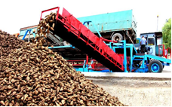Производство сахарной свеклы составило 47 тысяч тонн (годовой план выполнен на 60%), подсолнечника 10 тысяч тонн (годовой план выполнен на 78,7%), сои - 2,3 тысячи тонн (годовой план выполнен на 64,4%). Лучшие результаты показало ООО «Восход» - 510,1 цн/га.
В связи со снижением посевной площади и неблагоприятными погодными условиями производство картофеля составило 1 тысячу тонн. Овощей произведено 3,9 тысяч тонн (80,5% к годовому плану).
Плановое задание по производству продукции животноводства в стоимостном выражении выполнено на 106,7 %, что на 36,4% больше по сравнению с предыдущим годом.
Производство мяса довели до 1079 тыс. тонн, молока 9417 тыс. тонн, яиц 2,8 млн. штук, улов рыбы 37 тонн.
Поголовье крупного рогатого скота во всех категориях хозяйств на 1 октября 2018 года насчитывало 2862 головы.
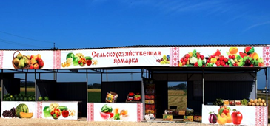Численность птицы по состоянию на отчетную дату достигло 45 тысяч голов.
На территории Тбилисского поселения организовано 6 ярмарок, в том числе 1 сельскохозяйственная специализированная ярмарка, 5 придорожных сезонных сельскохозяйственных ярмарок (вдоль автодороги Темрюк - Краснодар – Кропоткин (граница Ставропольского края), на которых реализовывали продукцию производители и предприниматели Тбилисского района.

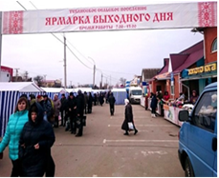Многолетней доброй традицией в станице Тбилисской стала ярмарка «Выходного дня». На данный момент она располагается на территории автостоянки, возле центрального рынка по улице Октябрьской. На территории ярмарки обустроено 100 торговых мест, которые предоставляются на безвозмездной основе желающим реализовать сельскохозяйственную продукцию. Здесь же предусмотрены социальные ряды, вмещающие до 40 человек. Ярмарка пользуется большой популярностью как у жителей нашего поселения, так и жителей всего района.
Специалисты администрации Тбилисского сельского поселения Тбилисского района проводят мониторинг уровня цен на продовольственные товары, которые должны быть как минимум на 10% ниже, чем на аналогичные товары на рынках края. Составляют списки участников ярмарки с отражением перечня реализуемых товаров и цен.
По просьбам жителей Тбилисского поселения в 2018 году продолжена работа социальных торговых рядов на территории станицы Тбилисской по ул. Красной (напротив «Тбилисского РДК»), ул. Чайковской (район конечной остановки пос. сахарного завода), пер. Бригадному (в районе территории «Фермерского дворика») общей вместимостью 25 мест.
Основной составляющей в промышленном комплексе поселения являются обрабатывающее производство, на которое приходится 98,3% всего объема отгруженной продукции.
Ведущими промышленными предприятиями являются ЗАО «Тбилисский сахарный завод», ЗАО «Тбилисский маслосырзавод», ООО «Центр «Соя», ООО «Кубанские масла».
По производству основных видов промышленной продукции в натуральном выражении с превышением выполнен годовой план по сливочному маслу (99,8%), кондитерским изделиям (83,4%) и цельномолочной продукции (88%).
Производство хлеба составило 36 %, что связано с перераспределением его выработки между ПК «Хлеб» и ПО «Ванновский хлеб». По сырам и сахару-песку годовой план выполнен на 55,9 % и 39,6 % соответственно. Сахара произведено на четверть меньше уровня предыдущего года (35,2 тысячи тонн), что объясняется снижением отпускной цены и спроса на продукцию.

МАЛЫЙ БИЗНЕС, ПОТРЕБИТЕЛЬСКИЙ РЫНОК.

На территории Тбилисского сельского поселения осуществляют свою деятельность 1250 индивидуальных предпринимателей, из них 370 объектов розничной торговой сети, 183 - оказывают различного рода услуги населению, 15 – заняты в производстве, 16 – обеспечивают организацию общественного питания, 666 – осуществляют прочие виды деятельности.
В течение прошлого года осуществлялся мониторинг предприятий потребительской сферы. В ходе его проведения в центре внимания были цены на социально-значимые продукты питания. Рейды проведены по 102 торговым объектам, осуществляющим реализацию социально-значимых продуктов. Случаев превышения рекомендованной торговой наценки выявлено не было.
В рамках реализации программы поддержки малого и среднего предпринимательства было потрачено 45,5 тыс. рублей. Эти денежные средства ушли на изготовление наглядной агитации - баннеров, перетяжек.
С предпринимателями Тбилисского сельского поселения Тбилисского района ведется регулярная разъяснительная работа по вопросу изменений действующего законодательства Российской Федерации.
В 2018 году на территории Тбилисского поселения было построено и введено в эксплуатацию 8 объектов торговли по оказанию услуг общей площадью 1,6 тыс. кв.м. В частности:
- Торговый павильон, расположенный в станице Тбилисской по улице Первомайской 17Г, индивидуальный предприниматель Саутиев Рашид Магометович, вложено инвестиций в объект 7 125,0 тыс. рублей;
- Детское кафе, расположенное в станице Тбилисской по улице Октябрьской 179Т, индивидуальный предприниматель Симоненко Олег Владимирович, объем инвестиций составил 2 127,6 тыс. рублей;
- Торговый павильон, расположенный в станице Тбилисской по улице Красной 136Б, индивидуальный предприниматель Чечелян Генади Аршалуисович, вложено инвестиций в объект в размере 1 523,0 тыс. рублей;
- Магазин, расположенный в станице Тбилисской по улице Октябрьской 155, индивидуальный предприниматель Уваров Сергей Викторович, вложено инвестиций в объект на сумму 3 129,7 тыс. рублей;
- Магазин декоративных растений, расположенный в станице Тбилисской по улице Пролетарской 70, индивидуальный предприниматель Панченко Сергей Владимирович, объем инвестиций составил 1 400,0 тыс. рублей;
- Магазин одежды, расположенный в станице Тбилисской по улице Октябрьской 173Г, индивидуальный предприниматель Кузнецов Василий Васильевич, объем инвестиций составил 1 345,8 тыс. рублей;
- Пункт автосервиса, расположенный в станице Тбилисской по переулку Бригадный 4Д, индивидуальный предприниматель Попов Николай Васильевич, инвестиции в объект составили 1 734,7 тыс. рублей;
- Автомойка самообслуживания, расположенная в станице Тбилисской по улице Элеваторной 7, индивидуальный предприниматель Позоян Гоар Ромиковна, инвестиции в объект составили 5 034,2 тыс. рублей.
Общий объем инвестиций в вышеуказанные объекты составил 23 420,0 тыс. рублей.
В связи с тем, что большинство объектов еще не приступили к осуществлению своей деятельности, количество созданных рабочих мест составило 7.
Потребительский рынок также является одним из приоритетных направлений в деятельности администрации Тбилисского сельского поселения. В ходе совместной с сотрудниками отдела МВД России по Тбилисскому району работы по выявлению торговли в неустановленных местах в 2018 году выявлено 11 нарушений Закона Краснодарского края от 23 июля 2003 года № 608-КЗ «Об административных правонарушениях».
На граждан, осуществлявших мелкорозничную торговлю в местах, не предусмотренных для размещения и функционирования объектов мелкорозничной торговли, составлены административные протоколы по ст. 3.8 Закона Краснодарского края от 23 июля 2003 года № 608-КЗ «Об административных правонарушениях». Административной комиссией поселения по вышеуказанной статье рассмотрено 11 протоколов об административных правонарушениях, что на 9 протоколов меньше, чем за аналогичный период прошлого года. Назначены административные штрафы на общую сумму 31 тыс. рублей, что на 8 тыс. рублей больше, чем за аналогичный период прошлого года.
Уменьшение количества составленных протоколов об административных правонарушениях связано в первую очередь со вступившими 7 июля 2018 года изменениями в Закон Краснодарского края от 23 июля 2003 года № 608-КЗ «Об административных правонарушениях» в части увеличения санкции по статье 3.8., где за указанное правонарушение штраф предусмотрен от 4000 рублей без права наложения предупреждения, потому и увеличены суммы наложенных штрафов.
Администрацией сельского поселения рассмотрено 7 устных обращений граждан по вопросам защиты прав потребителей. При содействии специалистов администрации сельского поселения произведен обмен товаров и возврат денежных средств на общую сумму 57 625 рублей. Реализуя указанное право потребителей, сотрудниками поселения осуществлялось разъяснение лицам реализующим продукцию не соответствующую требованиям по качеству, норм законодательства в сфере защиты прав потребителей.
С предпринимателями, осуществляющими реализацию товаров на территории Тбилисского сельского поселения Тбилисского района, за 2018 год проведено 4 совещания на базе администрации Тбилисского сельского поселения Тбилисского района по вопросам административного и налогового законодательства РФ, правил осуществления торговли на территории поселения, реализации продукции, необходимой к сертификации.

ФИНАНСОВЫЕ РЕЗУЛЬТАТЫ ДЕЯТЕЛЬНОСТИ.

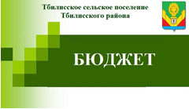Доходная часть бюджета Тбилисского сельского поселения Тбилисского района на 2018 год сформирована с учетом основных показателей социально-экономического развития территории и мер по повышению собираемости налогов, сборов и платежей. В основу расчетов поступлений доходов также были заложены фактически сложившиеся тенденции по собираемости налогов и платежей за ряд предшествующих лет, индекса роста цен и заработной платы.
Учитывая необходимость обеспечения достаточной степени прочности исполнения бюджета поселения в 2018 году, в бюджете мобилизованы все возможные факторы развития экономики поселения.
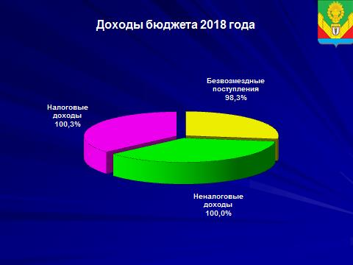Доходная часть бюджета Тбилисского сельского поселения Тбилисского района формировалась в соответствии со статьями 61, 62 и 64 главы 9 Бюджетного кодекса РФ «Доходы местных бюджетов». Общая сумма поступлений в бюджет за 2018 год составила 148 923,9 тыс. рублей, при планируемом доходе 149 233,9 тыс. рублей или 99,8%. Сумма поступлений собственных налоговых и неналоговых доходов в казну поселения составила 111 610,4 тыс. рублей, при планируемом доходе 111 291,7 тыс. рублей или 100,3%.
Также в бюджет поселения безвозмездно поступили средства из федерального, краевого и районного бюджетов в виде субсидий, субвенций и других межбюджетных трансфертов на сумму 37 313,5 тыс. рублей. Для сравнения 2016 году данный показатель в денежном выражении составил 11 230,6 тыс. рублей, а в 2017 году 8 506,1 тыс. рублей. Рост на лицо, но нам есть еще к чему стремится и на достигнутом не стоит останавливаться.
Источниками доходной части бюджета поселения являются налоговые платежи. Сумма этих платежей за год составила 106 196,9 тыс. рублей или 100,3%, в том числе:
- налог на доходы физических лиц выполнен на 100,3%, что в сумме составляет 44 635,6 тыс. руб.;
- земельный налог составил 100% от годового плана, что в сумме равно 37 309,8 тыс. руб.;
- единый сельскохозяйственный налог выполнен на 100%, что в сумме составляет 6 257,9 тыс. руб.;
- налог на имущество выполнен на 100,1%, что в сумме составляет 7 495,5 тыс. руб.;
- акцизы по дорожному фонду поступили в сумме – 10 498,1 тыс. руб.
Другим источником доходной части бюджета поселения являются неналоговые доходы. Сумма поступлений за 2018 год составила 100% или 5 413,5 тыс. руб.
Еженедельно анализировалась информация о фактическом поступлении денежных средств в бюджет Тбилисского сельского поселения по каждому доходному источнику и в разрезе налогов и налогоплательщиков, по суммам задолженности.
В целях изыскания резервов доходов бюджета поселения для обеспечения выполнения намеченных социально-значимых расходов работала комиссия по укреплению налоговой и бюджетной дисциплины.
За прошедший год проведена работа по снижению размера недоимки с 3 205 налогоплательщиками, у которых выявлена задолженность в сумме 9 404,4 тыс. рублей, из них поступило в бюджет 8 956,6 тыс. рублей (на 2 700,6 тыс. рублей больше чем в 2017 году), в том числе по видам налоговых платежей:
- налог на имущество физических лиц в сумме 1 370,4 тыс. рублей (на 494,4 тыс. рублей больше чем в 2017 году);
- земельный налог физических лиц в сумме 3 020,0 тыс. рублей (на 1 393,0 тыс. рублей больше чем в 2017 году);
- транспортный налог в сумме 4 566,2 тыс. рублей (на 813,2 тыс. рублей больше чем в 2017 году).
Из общего объема работ по вышеуказанному мероприятию проведено 50 заседаний межведомственной комиссии, на которые было приглашено 838 налогоплательщиков, а также совместно с сотрудниками Тбилисского районного отдела судебных приставов Управления Федеральной службы судебных приставов России по Краснодарскому краю проведено 48 выездных рейдовых мероприятий по переданным на исполнение судебным приказам в отношении 426 налогоплательщиков.
Сотрудниками администрации и подведомственных учреждений Тбилисского сельского поселения с привлечением председателей комитетов территориального общественного самоуправления проведена следующая работа:
- осуществлялся прием граждан с целью уточнения наличия задолженности по отдельным видам налогов и выписка квитанций на их уплату;
- прием ксерокопий квитанций от налогоплательщиков в качестве подтверждения факта уплаты налога, сотрудничество с Межрайонной Федеральной налоговой службой России № 5 по Краснодарскому краю в Тбилисском районе по вопросу уточнения задолженности за налогоплательщиками;
- на сходах граждан велись разъяснения о необходимости своевременной уплаты налогов и погашения задолженности, размещались объявления в общественных местах и в средствах массовой информации, содержащие информацию о сроках уплаты налогов.
Проводился мониторинг финансово-хозяйственной деятельности бюджетообразующих предприятий поселения. В финансовый отдел администрации ежеквартально предоставлялась информация о состоянии расчетов с бюджетом, льготах, дебиторской, кредиторской задолженности, среднем размере заработной платы и другие сведения от ЗАО «Тбилисский маслосырзавод», ОАО «Тбилисский семенной завод», ЗАО «Племзверосовхоз «Северинский», ООО «Центр Соя», ООО «Тбилисский районный рынок», ООО «Кубанские масла».
Расходы

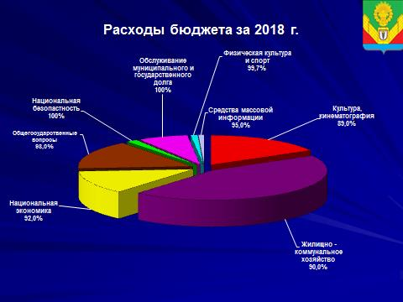Расходная часть бюджета Тбилисского сельского поселения формировалась в соответствии с главой 10 Бюджетного кодекса РФ «Общие положения о расходах бюджетов» и освоена в размере 137 844,4 тыс. рублей, при уточненном плане в сумме 149 688,0 тыс. рублей или на 92%.

В том числе по разделам бюджетной классификации:
«Общегосударственные вопросы» - 98 %,
«Национальная безопасность» - 100 %,
«Национальная экономика» - 92 %,
«Жилищно-коммунальное хозяйство» - 90 %,
«Культура, кинематография» - 89 %,
«Физкультура и спорт» - 99,7 %,
«Средства массовой информации» - 95 %,
«Обслуживание муниципального долга» - 100 % к годовому плану.
Расходы на содержание исполнительного органа муниципального образования на отчетный период утверждены в сумме 12 640,1 тыс. рублей, фактический расход составил 12 463,0 тыс. рублей или 98,6 % к утвержденному плану. Доля заработной платы работников органов местного самоуправления составляет 6% от общих расходов бюджета поселения. Численность муниципальных служащих органов местного самоуправления и работников муниципальных бюджетных и автономных учреждений Тбилисского сельского поселения Тбилисского района по состоянию на 1 января 2019 года составляет 189 человек.
В ходе исполнения бюджета особое внимание уделялось своевременному и полному финансированию муниципальных программ и подведомственных учреждений, в том числе и по оплате за коммунальные услуги.
Муниципальные закупки на поставку товаров и выполнение работ осуществлялись в соответствии с требованиями Федерального Закона от 5 апреля 2013 года № 44-ФЗ «О контрактной системе в сфере закупок товаров, работ, услуг для обеспечения государственных и муниципальных нужд».
Расходы бюджета Тбилисского сельского поселения Тбилисского района осуществлялись в рамках полномочий, определенных ст.14 Федерального Закона от 10 октября 2003 года № 131-ФЗ «Об общих принципах организации местного самоуправления в Российской Федерации» и утвержденных решением Совета Тбилисского сельского поселения целевых программ.
За отчетный период для выполнения полномочий, возложенных на органы местного самоуправления, на территории поселения осуществлялась реализация одиннадцати муниципальных программ, для сравнения в 2017 их было шесть, а в 2016 – пять, это:
- «Создание условий для реализации мер, направленных на укрепление межнационального согласия, сохранение и развитие языков и культуры народов Российской Федерации, проживающих на территории Тбилисского сельского поселения, социальную и культурную адаптацию мигрантов, профилактику межнациональных (межэтнических) конфликтов, терроризма и экстремизма на 2018-2022 годы»;
- «Реконструкция, капитальный ремонт, ремонт и содержание улично-дорожной сети территории Тбилисского сельского поселения Тбилисского района на 2016-2018 годы»;
- «Повышение безопасности дорожного движения на территории Тбилисского сельского поселения Тбилисского района на 2017-2020 годы»;
- «Развитие малого и среднего предпринимательства Тбилисского сельского поселения Тбилисского района на 2018 -2020 годы»;
- «Организация в границах поселения электро-, тепло-, газо- и водоснабжения населения, водоотведения, снабжения населения топливом»;
- «Устойчивое развитие сельских поселений, территорий Тбилисского сельского поселения Тбилисского района на 2015-2017 годы и на период до 2020 года»;
- «Развитие культуры Тбилисского сельского поселения Тбилисского района»;
- «Закупка автотранспортных средств, специальной техники и дополнительного оборудования»;
- «Приобретение объектов недвижимого имущества в муниципальную собственность Тбилисского сельского поселения Тбилисского района»;
- «Формирование комфортной городской среды» на 2018-2022 годы;
- «Кадровое обеспечение сферы культуры и искусства Тбилисского сельского поселения Тбилисского района».
На реализацию мероприятий, предусмотренных вышеуказанными программами, в бюджете Тбилисского сельского поселения Тбилисского района утверждено 79 379,3 тыс. рублей, фактический расход по ним составил 65 359,0 тыс. рублей или 82% от уточненного плана на год.

ЖИЛИЩНО-КОММУНАЛЬНОЕ ХОЗЯЙСТВО
ДОРОЖНОЕ ХОЗЯЙСТВО

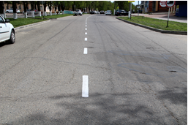В целях обеспечения безопасности дорожного движения на улично-дорожной сети Тбилисского сельского поселения Тбилисского района на 18 улицах ст-цы Тбилисской и х. Северин нанесено 27 374 метра линий горизонтальной дорожной разметки по следующим улицам ст-цы Тбилисской: ул. Кубанской (от ул. Астаховской до ул. Базарной), ул. Первомайской (от ул. Октябрьской до ул. Красной), ул. Вокзальной (от ул. Октябрьской до ул. Пристанционной), ул. Октябрьской (от ул. Школьной до пер. Бригадный), пер. Энергетический, ул. Пролетарской (от ул.Красной до ул.Элеваторной), ул. Переездной (от ул.Октябрьская до ул.Горовая), ул. Широкой, ул. Пристанционной (от ул. Переездной до ул. Первомайской), ул. Базарной (от ул. Кубанской до ул. Пролетарской), ул. Гречишкина, ул. Горовой (от ул. Переездной до ул. Вокзальной), ул. Пролетарской (от ул. Тифлисской до ул. Элеваторной), ул. Элеваторной (от ул. Пролетарской до клуба микрорайона Гречишкинский элеватор-филиал МБУК «Тбилисский КДЦ»), ул. Красной (от ул. Заярной до ул. Школьной), ул. Чайковского, пер. Бригадный (от ул. Октябрьской до ул. Гречишкина), хут. Северин ул. Красная (от ул. Мира до ул. Ленина), ул. Ленина (от ул. Мира до ул.Красная), на общую сумму 467,633 тыс. рублей.
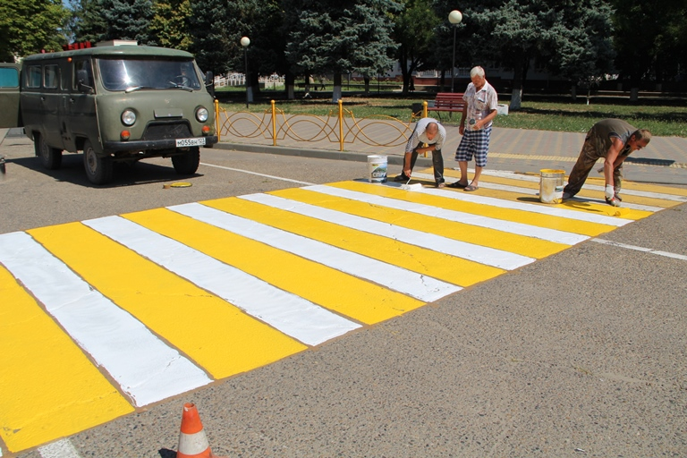Для повышения безопасности движения транспортных и пешеходных потоков силами МАУ «Радуга» на 19-ти улицах Тбилисского поселения, а именно по ул. Кубанской, ул. Школьной, ул. Гречишкина, ул. Пролетарской, ул. Элеваторной, ул. Толстого, ул. Переездной, ул. Пристанционной ул. Первомайской, ул. Широкой, пер. Энергетическому, ул. Горовой, ул. Красной, ул. Октябрьской, ул. Вокзальной, ул. Миллионной, ул. Новой, в х. Северин по ул. Ленина, в пос. Октябрьском по ул. Псурцева нанесены линии горизонтальной дорожной разметки на 50 пешеходных переходах. Объем расходов составил 100 тыс. рублей.
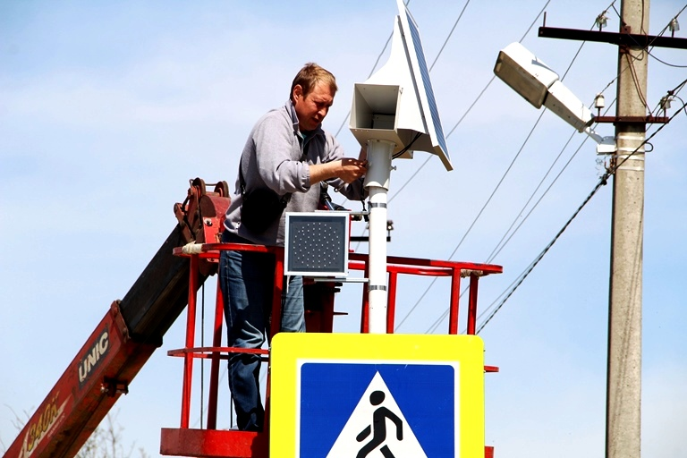В 2018 году в целях предотвращения детского дорожно - транспортного травматизма администрацией Тбилисского сельского поселения Тбилисского района в соответствии с п. 7.2.18 ГОСТ Р 52289-2004 перед пешеходными переходами вблизи образовательных учреждений МБОУ «СОШ №1» по ул. Первомайской (1 шт.) и ул. Новой (2 шт.), МБДОУ №1 «Колокольчик» (1 шт.), по ул. Толстого МБОУ «СОШ №7» (2 шт.), ул. Красной МАОУ «СОШ №2» (2 шт.) установлены мигающие желтым цветом светофоры Т7 на солнечных батареях в количестве 8 штук. Которые являются эффективным средством для оповещения водителей и пешеходов в светлое и темное время суток, и позволяет предотвратить дорожно-транспортные происшествия с участием детей. Работа по установке светофоров Т7 в 2019 году будет продолжена.

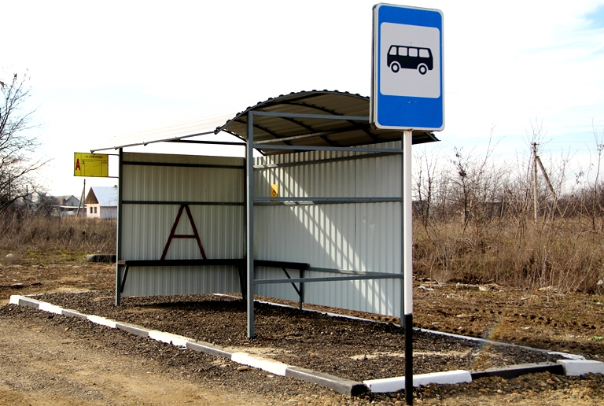По многочисленным просьбам жителей «Северного микрорайона «ст. Тбилисской выполнены работы по устройству пункта остановки общественного транспорта по улице Пистина. Данная работа выполнена в рамках программы «Повышение безопасности дорожного движения на территории Тбилисского сельского поселения Тбилисского района на 2017 - 2020 годы».
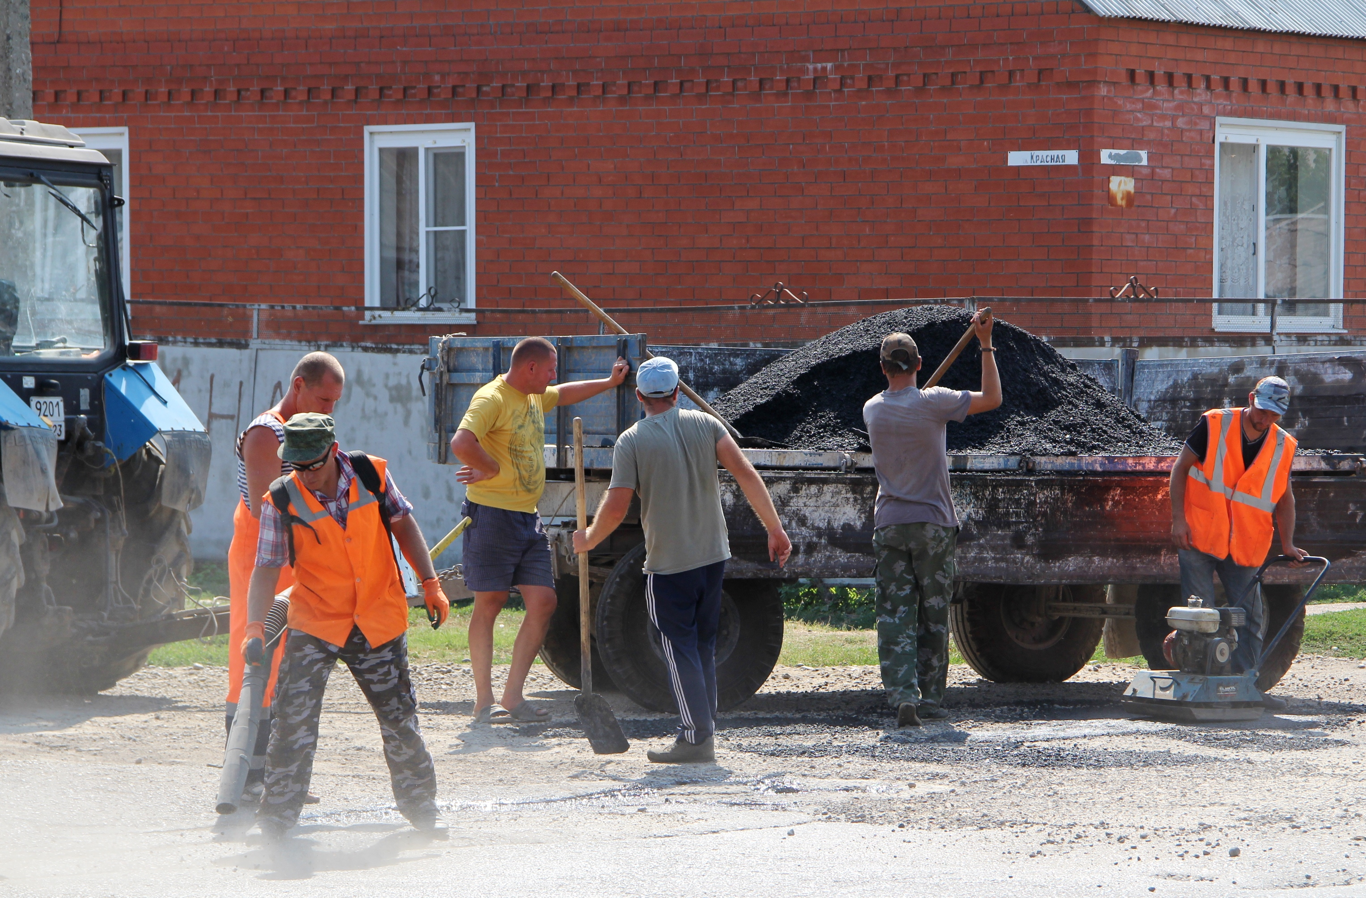Бригадой по дорожным работам, в соответствии с проектами дислокации дорожного движения, в целях предупреждения опасного поведения участников дорожного движения, установлено 163 дорожных знака. Всего приобретено 232 дорожных знака на общую сумму 650.00 тыс. рублей.
Выполнен ямочный ремонт дорожного полотна в асфальтном исполнении на 23 – х улицах Тбилисского сельского поселения: ул. Пристанционной (от ул. Переездной до ул. Первомайской), ул. Первомайской (от ул. Пристанционной до ул. Красной), ул. Широкой (от пер. Энергетического до ул. Новой), пер. Энергетическому (от ул. Первомайской до ул. Широкой), ул. Горовой (от ул. Вокзальной до ул. Переездной), ул. Предгорной (от ул. Вокзальной до ул. Водопроводной), ул. Красной (от ул. Садовой до ул. Кубанской), ул. Пролетарской (от ул. Октябрьской до ул. Базарной), ул. Широкой (от ул. Новой до ул. Кубанской), ул. Красной (от ул. Кубанской до ул. Школьной), ул. Пролетарской (от ул. Красной до ул. Октябрьской), ул. Широкой (от ул. Казачьей до ул. Пролетарской), ул. Октябрьской (перекресток с пер. Бригадным), ул. Вокзальной (от ул. Пристанционной до ул. Октябрьской), ул. Широкой (от ул. Кубанской до ул. Казачьей), ул. Пролетарской (от ул. Базарной до ж/д переезда), ул. Красной (перекресток с ул. Кубанской), ул. Астаховской (пересечение с ул. Новой), пер. Бригадному (от ул. Красной до ул. Гречишкина), пер. Среднему, ул. Крепостной; ул. Водопроводной, ул. Горовой, ул. Базарной (от ул. Кубанской до ул. Пролетарской), ул. Кривой, (от ул. Первомайской до ул. Коммунальной), ул. Миллионной (от ул. Первомайской до ул. Коммунальной), ул. Новой; В хут. Северин по ул. Красной, ул. Ленина (от ул. Мира до ул. Красной), ул. Гагарина, ул. Ленина (от ул. Красной до ул. Гагарина). Данные работы проведены за счет средств местного бюджета на общую сумму 190,2 тыс. руб.
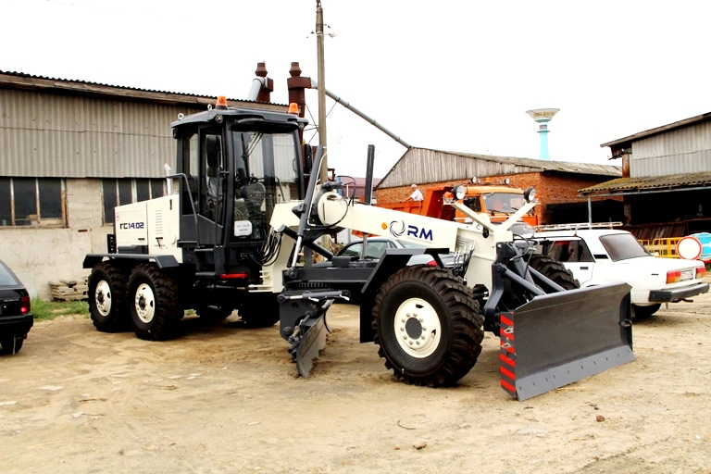Впервые с 2012 года удалось обновить автопарк МАУ «Радуга» для более качественного содержания и своевременного проведения ремонта улично-дорожной сети в осенне-зимний и весенне-летний периоды администрацией приобретен новый автогрейдер ГС 14.02 стоимостью 4 877,8 тыс.

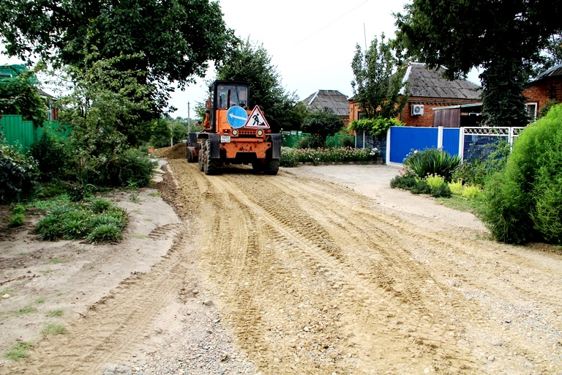В 2018 году силами МАУ «Радуга» хозяйственным способом на 70 улицах поселения отремонтировано дорожное покрытие в гравийно-песчаном исполнении с подсыпкой гравийно-песчаной смеси общей протяжённостью 6,8 км. При этом израсходовано гравийно-песчаной смеси 3350 куб. м. Отгрейдировано дорог без подсыпки ГПС на 79 улицах Тбилисского сельского поселения протяжённостью 89 км. Приобретено гравийно-песчаной смеси 4595 куб. м. на общую сумму 1 861,2 тыс. рублей. Выполнен ремонт тротуарных дорожек общей площадью более 180 кв. м.
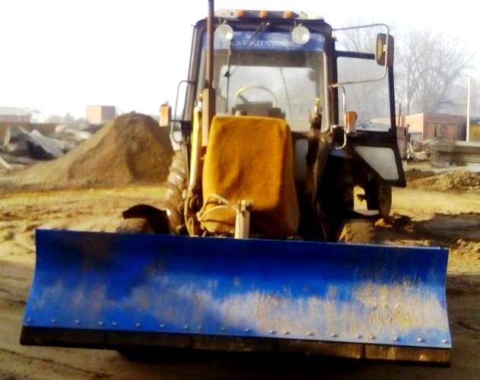
В целях улучшения дорожной деятельности в зимний период для очистки дорог от снежных наносов и наледи за счет средств МАУ «Радуга» приобретено 2 отвала гидрофицированных, на общую сумму 118 тыс. рублей, которые были установлены на МТЗ – 80.

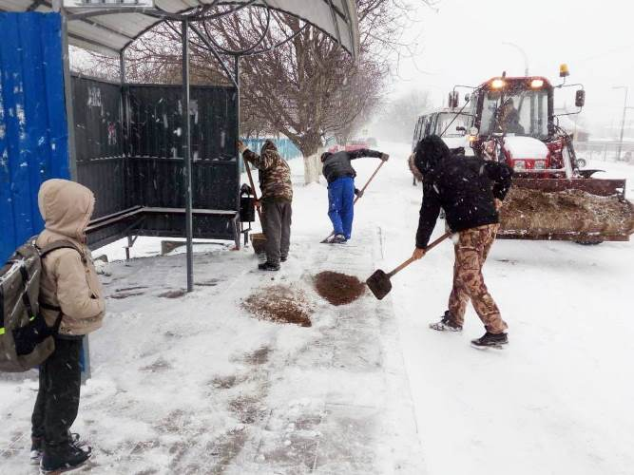Согласно муниципальному заданию специалисты МАУ «Радуга» во время снегопада регулярно вели очистку дорог от снега и наледи. Для этих целей было задействовано 8 единиц спецтехники. Осуществлялась посыпка дорожного полотна песко-соляной смесью на 38 улицах ст-цы Тбилисской. Кроме того дворники МАУ «Радуга» очищали от снега площадки, тротуары, дорожки которые ведут к социально важным объектам, автобусным остановкам и на центральных улицах станицы Тбилисской.
Для данных целей приобретено 30 тонн концентрата минерала галит и 100 куб.м. песка, на общую сумму 120 тыс. рублей.
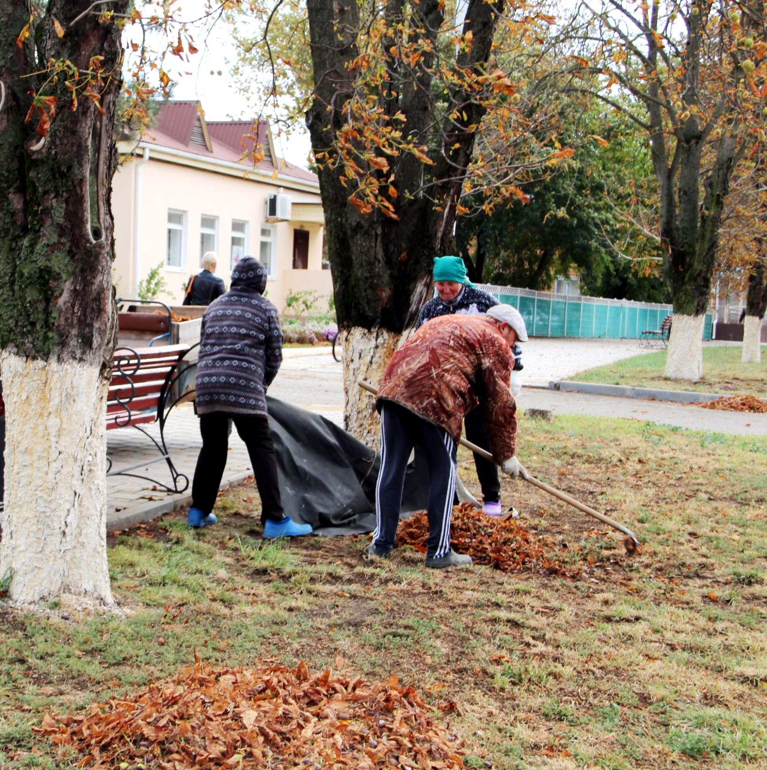 Дворники МАУ «Радуга» обслуживают 31 улицу ст-цы Тбилисской и проводят уборку на территории 48 остановочных павильонов. В летнее время используется для полива газонов, деревьев, зеленых насаждений, подметания улиц и площадей комбинированная дорожная машина на базе автомобиля КАМАЗ.
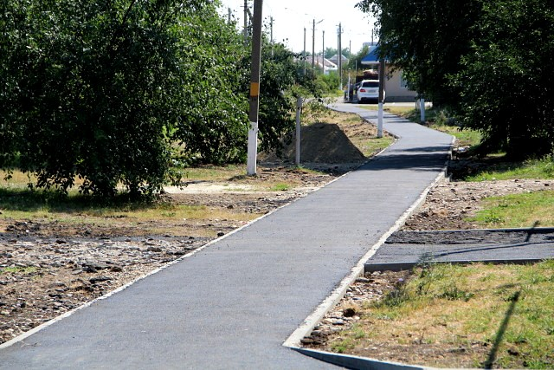По многочисленным просьбам жителей Тбилисского поселения, согласно программе «Реконструкция, капитальный ремонт, ремонт и содержание улично-дорожной сети территории Тбилисского сельского поселения Тбилисского района на 2016 -2018 годы» из средств дорожного фонда выполнили ремонт тротуаров по ул. Красной (от дома 11 до дома №35 «А») в ст-це Тбилисской на общую сумму 1 242,6 тыс. рублей. По ул. Красной (от дома №138 до дома №146) в ст-це Тбилисской на общую сумму 358,4 тыс. рублей;
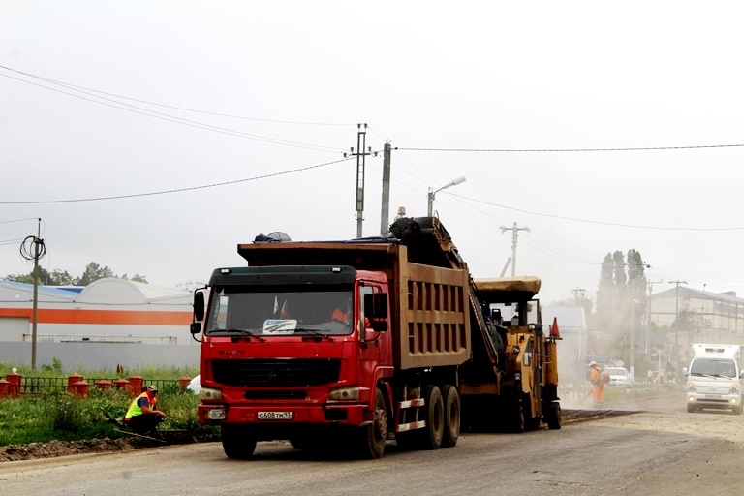В рамках обеспечения безопасности дорожного движения и комфортного передвижения транспорта за отчетный период был завершен второй этап капитального ремонта дорожного полотна по ул. Элеваторной (от ул. Переездной до Культурно-досугового центра ул. Элеваторная дом 70) протяженностью 1,650 тыс. метров на сумму 9 743,3 тыс. рублей, (из них краевой бюджет 9 255,9 тыс. рублей и местный бюджет 487,3 тыс. рублей) и ремонт дорожного полотна по ул. Красной от ул. Школьной до ул. Кубанской и от ул. Первомайской до ул. Пионерской в ст-це Тбилисской протяженностью 1,380 тыс. метров на общую сумму 6 037,7 тыс. рублей (из них краевой бюджет 2 360,2 тыс. рублей и местный бюджет 3 677,5 тыс. рублей). Впервые с 2015 года администрации Тбилисского сельского поселения удалось получить 11 млн. рублей из краевого бюджета на ремонт улично-дорожной сети.

ВОДОСНАБЖЕНИЕ И ВОДООТВЕДЕНИЕ

Жилищно-коммунальное хозяйство является одной из важнейших и проблемных отраслей в рамках социальной сферы деятельности Тбилисского сельского поселения Тбилисского района.
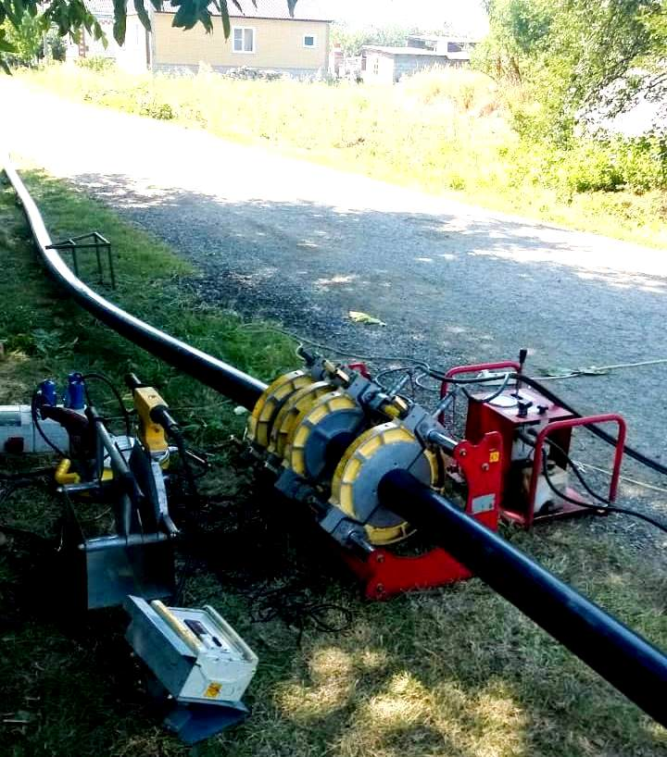Пожалуй, одной из острых проблем нашего поселения является водоснабжения населения в летний период. В целях улучшения качества питьевой воды, подаваемой потребителям, ежегодно проводятся мероприятия по замене ветхих водопроводных сетей. 2018 год стал для нас «Ударным» в плане замены ветхих водопроводных сетей и выполнения работ по прокладке новых водопроводных сетей, мы провели и заменили водопроводные сети протяженностью 10650,0 метров.
По просьбе жителей проложен новый водопровод по ул. Розовой от угла пер. Бригадный до № 14 и ул. Тифлисской от начала ул. Розовой до домовладения №108 в ст-це Тбилисской, его протяженность – 2 550,0 тыс. метров. Таким образом холодное водоснабжение стало доступно владельцам 63 земельных участков.Заменены ветхие уличные водопроводы, протяженностью 7 140 метров на 22 улицах, в том числе:
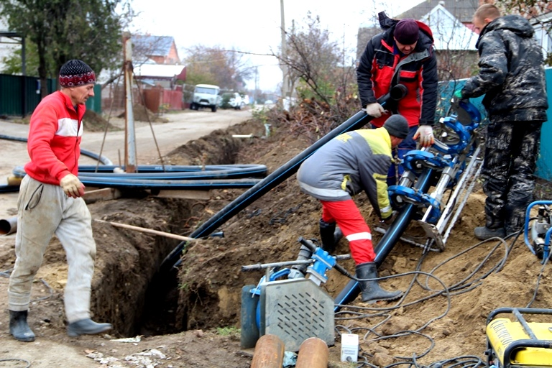- ул. Почтовая от ул. Новой до ул. Кубанской - 500м;

- ул. Пионерская от ул. Астаховской до ул. Делегатовской - 200м;
- ул. Подгорная от №1 до №27 - 300м;
- ул. Северная от ул. Элеваторной до пер. Инкубаторный - 350м;
- ул. Энгельса, х. Северин - 100м;
- пер. Хуторской от ул. Хуторской до конца - 200м;
- пер. Речной (полностью) - 450м;
- ул. Набережная от дома №1 до №86 - 1750м;
- пер. Безымянный (полностью) - 100м;

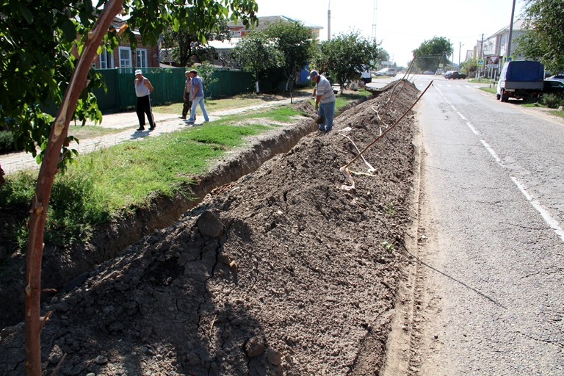
- ул. Кубанская
от ул. Октябрьской до ул. Широкой - 600м;

- ул. Широкая от №9 до ул. Широкой №26 - 150м;
- ул. Чайковского от центрального водопровода до дома №18 - 30м;
- от ул. Широкой по парку имени Семыкина - 450м;
- ул. Базарная от 147 до 147а - 400м;
- х. Северин ул. Ленина 11(котельная) - 25м;
- х. Северин ул. Буденного, 58 - 25м;
- ул. Пионерская от ул. Делегатовской до ул. Астаховской - 150м;
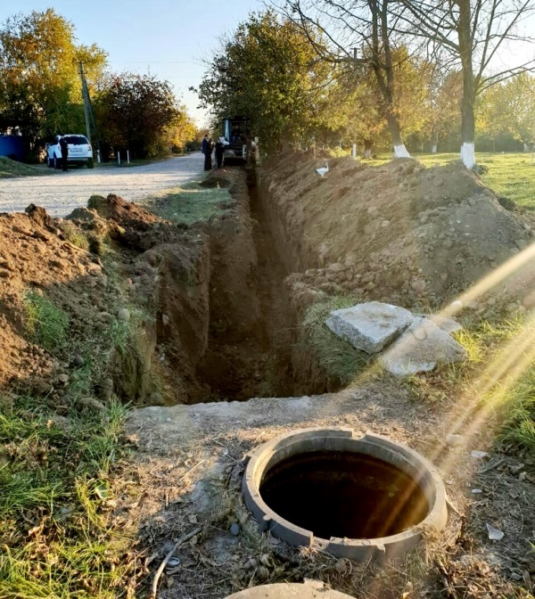
- ул. Леонова
от ул. Красной до ул. Хуторской - 350м;

- пер. Зеленый от ул. Делегатовской до ул. Садовой - 270м;
- пер. Северный - 270м;

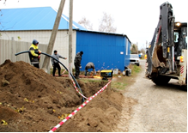
- пер. Средний
от ул. Красной до ул. Хуторской - 350м;

- на пересечении ул. Новой и ул. Кривой (школа №1) - 120м. Это в 5,7 раза больше, чем за аналогичный период 2017 года.
На объектах водоснабжения МУП «Водоканал Тбилисского сельского поселения»:
- заменен водопровод от скважины до водозабора №1 - 580м;
- провели обвязку водонапорной башни (воинская часть) - 180м;
- и обвязку водонапорной башни в пос. Мирный - 200м;.
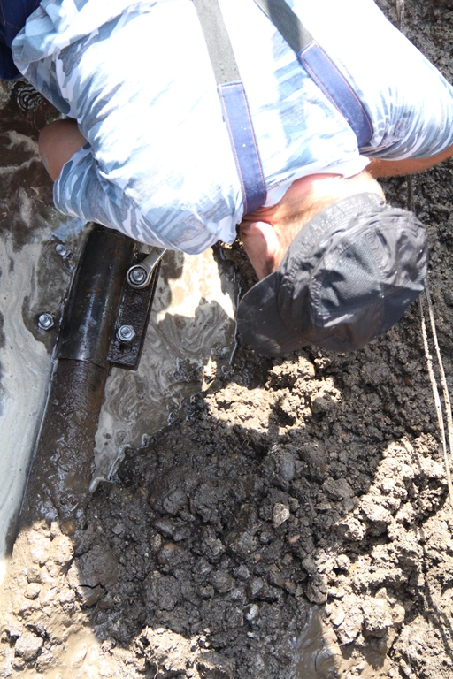
В течение 2018 года силами МУП «Водоканал Тбилисского сельского поселения Тбилисского района» было устранено 126 порывов центрального водопровода, находящегося в ведении предприятия;
- осуществлена 131 дворовая врезка к уличным водопроводным сетям;
- отремонтировано и заменено 13 глубинных насосов в х. Северин по ул. Мира, 2А, в пос. Октябрьском на артезианской скважине № 5523, в пос. Мирный на артезианской скважине № 6848, в ст. Тбилисской на водозаборах № 1, № 2, № 4, на артезианской скважине № 78544 по ул. Совхозной, 42 и артезианской скважине по ул. Базарной, 214Ж.
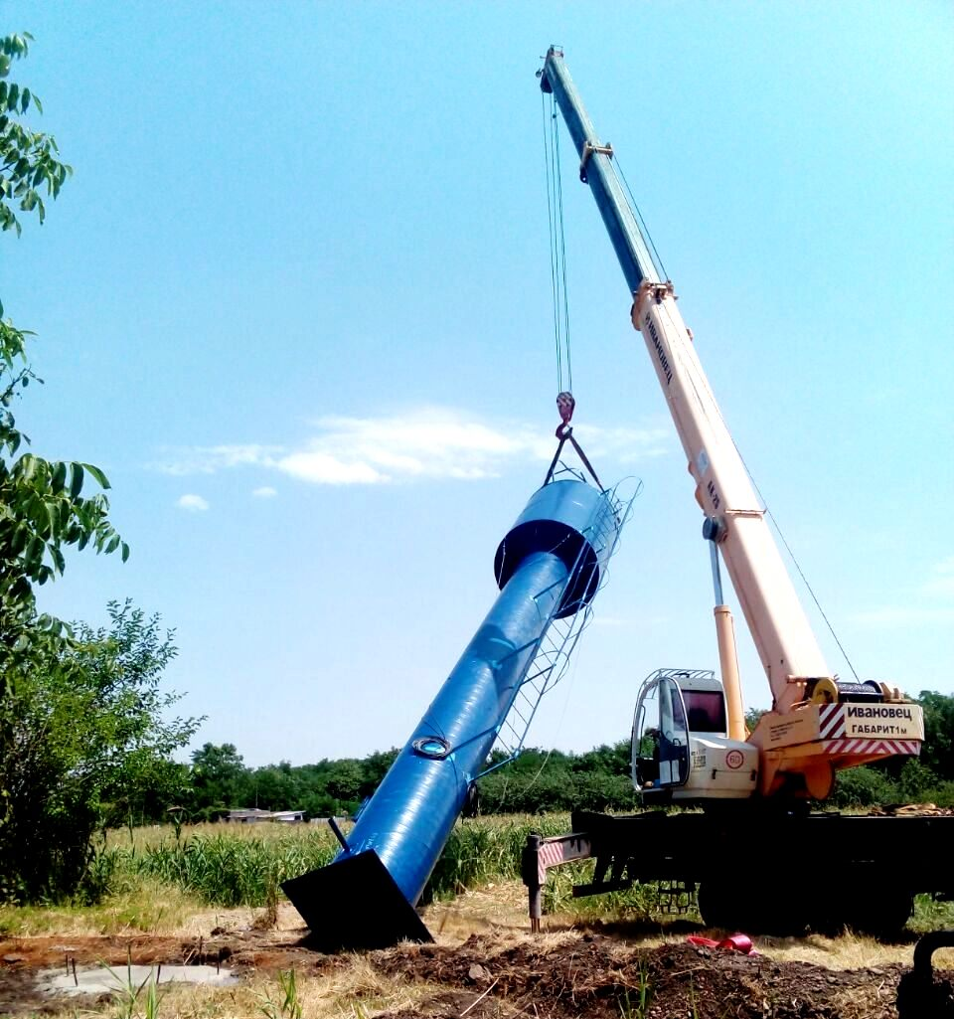В большинстве населенных пунктах Тбилисского сельского поселения напор в сетях обеспечивается водонапорными башнями Рожновского. Действующие водонапорные башни построены в 50-90-е годы прошлого века, последняя башня была установлена в 2016 году. Впервые за последние 2 года для решения данной проблемы администрацией приобретены 3 водонапорные башни Рожновского, две из которых установлены в пос. Мирном объемом 15 куб.м. и в ст. Тбилисской по ул. Московской, 33б объемом 25 куб.м. Установка башни Рожновского объемом 50 куб.м. планируется в первом полугодии 2019 года по ул. Редутской, 44 в ст-це Тбилисской.
Новые башни позволили стабилизировать подачу воды в «час пик», а также выровнять график работы насосных станций.
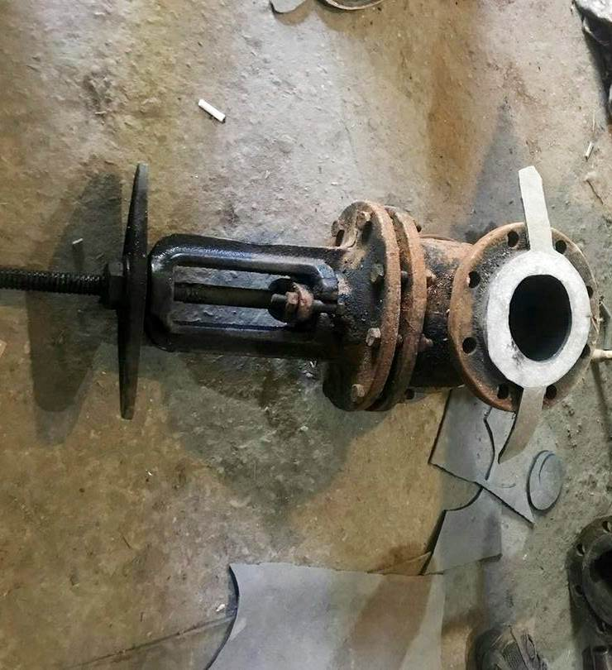Для профилактики аварий и утечек на сетях водопровода и для уменьшения объемов потерь воды заменено 12 шт. запорной арматуры (задвижки): на водозаборе №2 (3шт.), ул. Набережная, 38 (1 шт.), на пересечении ул. Горовой и ул. Вокзальной, на пересечении ул. Первомайской и ул. Железнодорожной, на артезианской скважине «воинской части» (3шт.) в ст. Тбилисской, в пос. Мирном на артезианской скважине (3шт.).
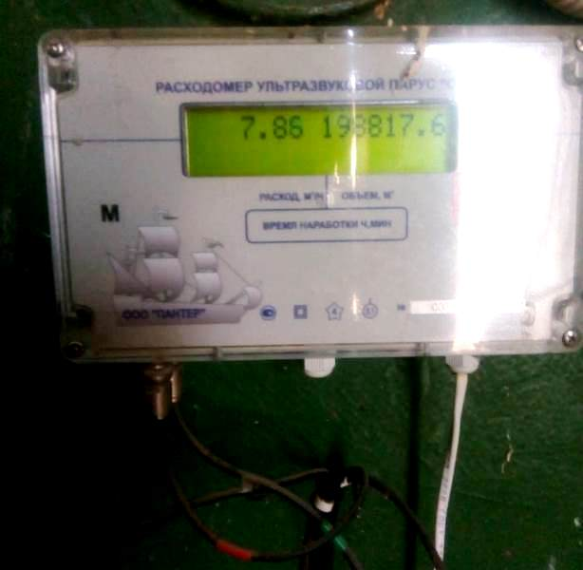В целях выполнения программы энергосбережения и повышения энергетической эффективности приобретены и установлены 14 энергоэффективных приборов учета электрической энергии в ст-це Тбилисской на артезианских скважинах общей стоимостью 207 тыс. рублей. Установка данных приборов учета позволила предприятию сэкономить денежные средства на оплату электроэнергии в размере 579 тысяч рублей.
В целях эффективного ресурсосбережения установлены и заменены приборы учета и контроля расхода воды на артезианской скважине отделения № 6, водозаборе №2 (артезианской скважине №1 и №4).
В 2018 году после капитального ремонта в х. Северин ввели в эксплуатацию башню Рожновского; для автоматического регулирования напора воды в системе и повышения срока службы глубинных насосов на скважине по ул. Ленина, 11А установлена станция управления насосами. В ст-це Тбилисской на скважинах по ул. Редутской, 44 и водозаборе №3 установлены 2 преобразователя частоты.
Основным видом деятельности МУП «ЖКХ Тбилисского сельского поселения» является оказание услуг по водоотведению, вывозу твердых и жидких коммунальных отходов, по теплоснабжению жилого поселка сахарного завода, водоотведению и водоснабжению пос. Октябрьского.
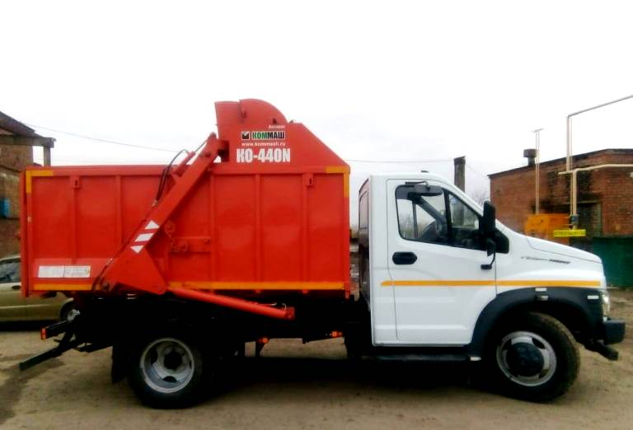По итогам 2017 года предприятие впервые сработало с прибылью в размере 4 984 тыс. рублей, что позволило в 2018 году обновить автопарк, а именно приобрести новый мусоровоз на базе автомобиля ГАЗ марки КО 440 N.
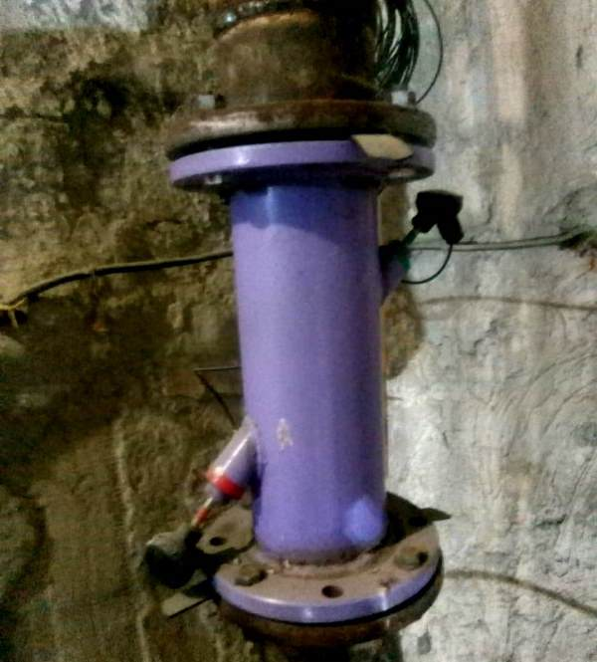За отчетный период предприятием собрано и вывезено с территории нашего поселения 54,405 тыс. куб.м. твердых коммунальных отходов.
В 2018 году установлен ультразвуковой расходометр на очистные сооружения, для учета сточных вод. На распределительной насосной станции № 1 заменен насос № 2. На распределительной насосной станции № 2 заменен насос № 1, дренажный насос, который при аварийной ситуации производит откачку воды из машинного зала. На канализационно-насосной станции Центральной районной больницы заменили насос № 1.
На очистных сооружениях ст-цы Тбилисской отремонтировали 2 воздушных компрессора в машинном зале.
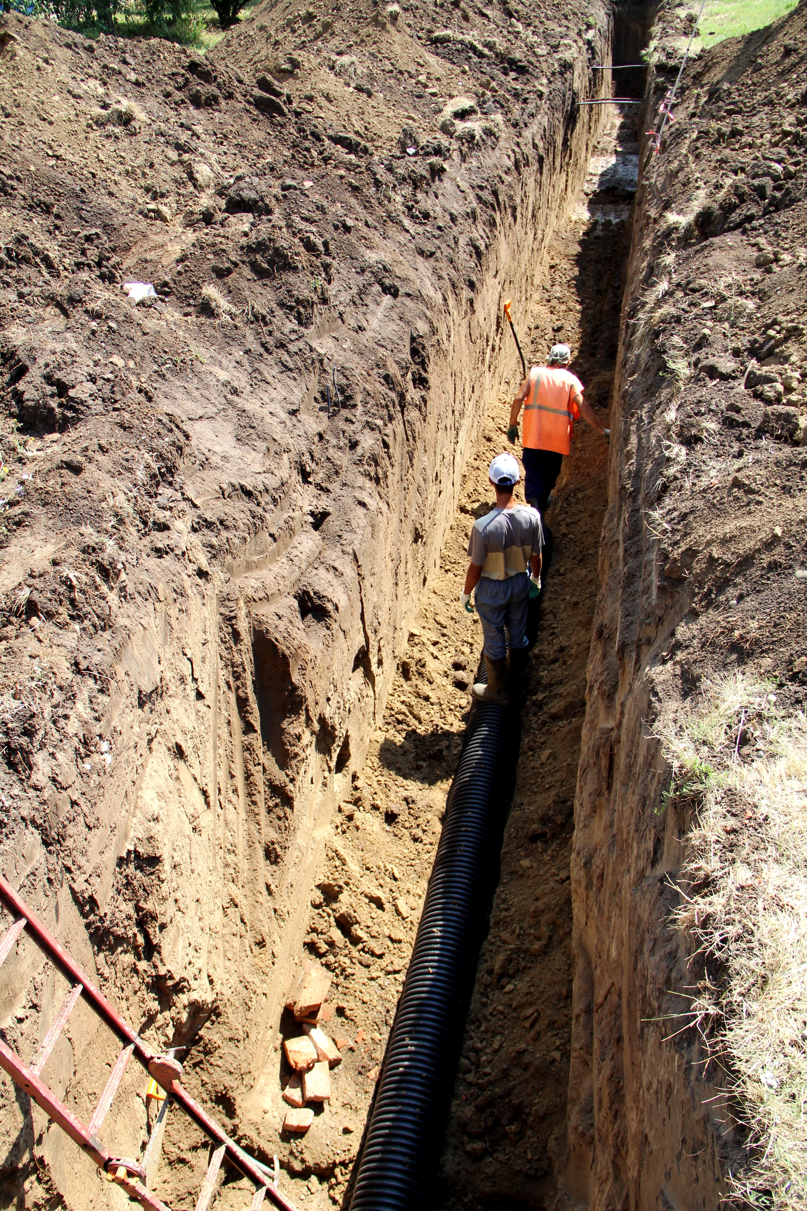Заменили ветхий участок канализационного коллектора в ст. Тбилисской по ул. Октябрьской протяженностью 114 метров диаметром 340 мм., с установкой 2 колодцев. Расходы составили 188,3 тыс. руб. На распределительных насосных станциях № 1 и № 2 и канализационных насосных станциях № 1 и № 2 выполнили работы по изготовлению и замене фильтрующего решета.
Кроме того, в восьми тепловых колодцах жилого поселка сахарного завода по ул. Тополиной установили стационарные металлические лестницы и заменили 37 метров тепловой изоляции трубопроводов теплоснабжения. Выполнены работы по ремонту запорной арматуры в количестве 25 штук. Проведены гидравлические испытания систем отопления МКЖД жилого поселка сахарного завода (87 домов).
В пос. Октябрьском заменили 2 глубинных насоса и установили частотный преобразователь, в результате чего получена экономия расхода электроэнергии в пределах 40 %. Очистили биологические пруды с применением специализированной техники и вывозом ила на иловые площадки очистных сооружений канализации, для дальнейшего высыхания.
По итогам 2018 года МУП «ЖКХ Тбилисского сельского поселения» всего выполнено работ по объектам водоотведения, водоснабжения и теплоснабжения на общую сумму 529,1 тыс. рублей.
В рамках реализации местной целевой программы «Организация работ по тепло, газо, электро, водоснабжению и водоотведению населения Тбилисского сельского поселения Тбилисского района на 2018 год» разработана проектно-сметная документация на объект: «Капитальный ремонт скважины № 1283 глубиной 210 м., расположенной по адресу: Краснодарский край, Тбилисский район, х. Северин, ул. Ленина, 11А», которая прошла государственную экспертизу в ГАУ КК «Краснодаркрайгосэкспертиза», в результате чего получено положительное заключение. Сметная стоимость капитального ремонта скважины составила 2 336 тыс. рублей. Документация представлена в Министерство топливно-энергетического комплекса и жилищно-коммуннального хозяйства Краснодарского края для участия в конкурсном отборе инвестиционных проектов муниципальных образований Краснодарского края для получения субсидий на реализацию мероприятий подпрограммы «Развитие водопроводно-канализационного комплекса населенных пунктов Краснодарского края». При условии вступления в данную программу капитальный ремонт скважины № 1283 глубиной 210 м., расположенной в х. Северин, по ул. Ленина, 11А, будет проведен в 2019 году.
ГАЗИФИКАЦИЯ

В 2018 году администрация Тбилисского сельского поселения активно занималась улучшением газоснабжения населения. По просьбе жителей улиц Пистина, Березанской, Абрикосовой в ст-це Тбилисской выполнены работы по изготовлению проектно-сметной документации на объект: «Газопровод высокого давления по ул. Пистина, ШРП № 4 на ул. Виноградной, газопроводы низкого давления по ул. Пистина, ул. Березанской, ул. Абрикосовой в ст. Тбилисской». Документация прошла государственную экспертизу в ГАУ КК «Краснодаркрайгосэкспертиза», в результате чего получено положительное заключение. Сметная стоимость газопровода составила 4 742 тыс. рублей.
Пересчитали сметную документацию по объекту: «Газоснабжение улиц Набережной и Подгорной в ст. Тбилисской Тбилисского района». Сметная стоимость газопровода составила 4,128 тыс. рублей.
Администрацией Тбилисского сельского поселения Тбилисского района представлена документация в Министерство сельского хозяйства и перерабатывающей промышленности Краснодарского края на участие в отборе муниципальных целевых программ устойчивого развития сельских территорий для предоставления субсидий из федерального и краевого бюджетов бюджетам муниципальных образований Краснодарского края на реализацию мероприятий в рамках федеральной целевой программы «Устойчивое развитие сельских территорий на 2014-2017 годы и на период до 2020 года», государственной программы Краснодарского края «Развитие сельского хозяйства и регулирование рынков сельскохозяйственной продукции, сырья и продовольствия» по объектам: «Газопровод высокого давления по ул. Пистина, ШРП № 4 на ул. Виноградной, газопроводы низкого давления по ул. Пистина, ул. Березанской, ул. Абрикосовой в ст. Тбилисской», «Газоснабжение ул. Набережной и ул. Подгорной в ст. Тбилисской Тбилисского района». При условии вступления в данную программу строительство газопроводов будет осуществлено в 2019 году.
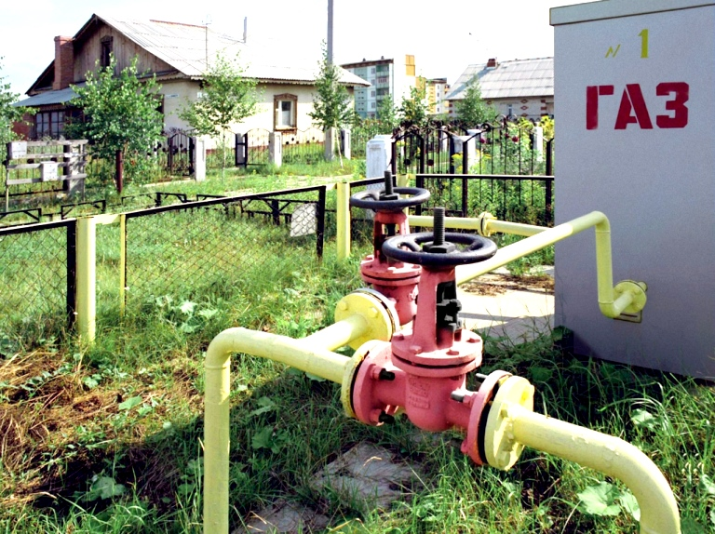Разработаны разделы инженерно-геологических и инженерно-геодезических изысканий на газоснабжение ул. Молодежной в поселке Первомайском. На данный момент ведется разработка проектно-сметной документации, которая будет направлена на государственную экспертизу в ГАУ КК «Краснодаркрайгосэкспертиза». Строительство газопровода запланировано на 2020 год.
Строительство газопроводов по улицам Пистина, Березанской, Абрикосовой, Набережной, и Подгорной в ст-це Тбилисской, а также ул. Молодежной в пос. Первомайский позволит подать голубое топливо в 222 домовладения и улучшить жилищные условия 452 жителям.

УЛИЧНОЕ ОСВЕЩЕНИЕ

В Тбилисском сельском поселении общая протяженность уличного освещения составляет 37 км 920 м., с общим количеством 1240 светильников. Из них: в ст. Тбилисской – 29 км 540 м., 28 улиц; в х. Северин - 2 км 100 м., 5 улиц; пос. Восточный – 1060 м., 1 улица; в пос. Октябрьском- 2 км 480 м., 5 улиц; в пос. Терновом – 700 м. 1 улица; в пос. Мирном – 1290 м. 2 улицы; в пос. Горском – 270 м. 1 улица; в пос. Первомайском – 480 м. 4 улицы.
Для обеспечения безопасности дорожного движения жителей Тбилисского сельского поселения Тбилисского района в 2018 году силами МКУ «Учреждение по хозяйственному обеспечению ОМС Тбилисского сельского поселения Тбилисского района» на обслуживание, текущий ремонт, монтаж линий уличного освещения Тбилисского сельского поселения Тбилисского района хозяйственным способом освоены денежные средства в размере 534,8 тыс. рублей, что в 2 раза больше, чем в 2017 году.
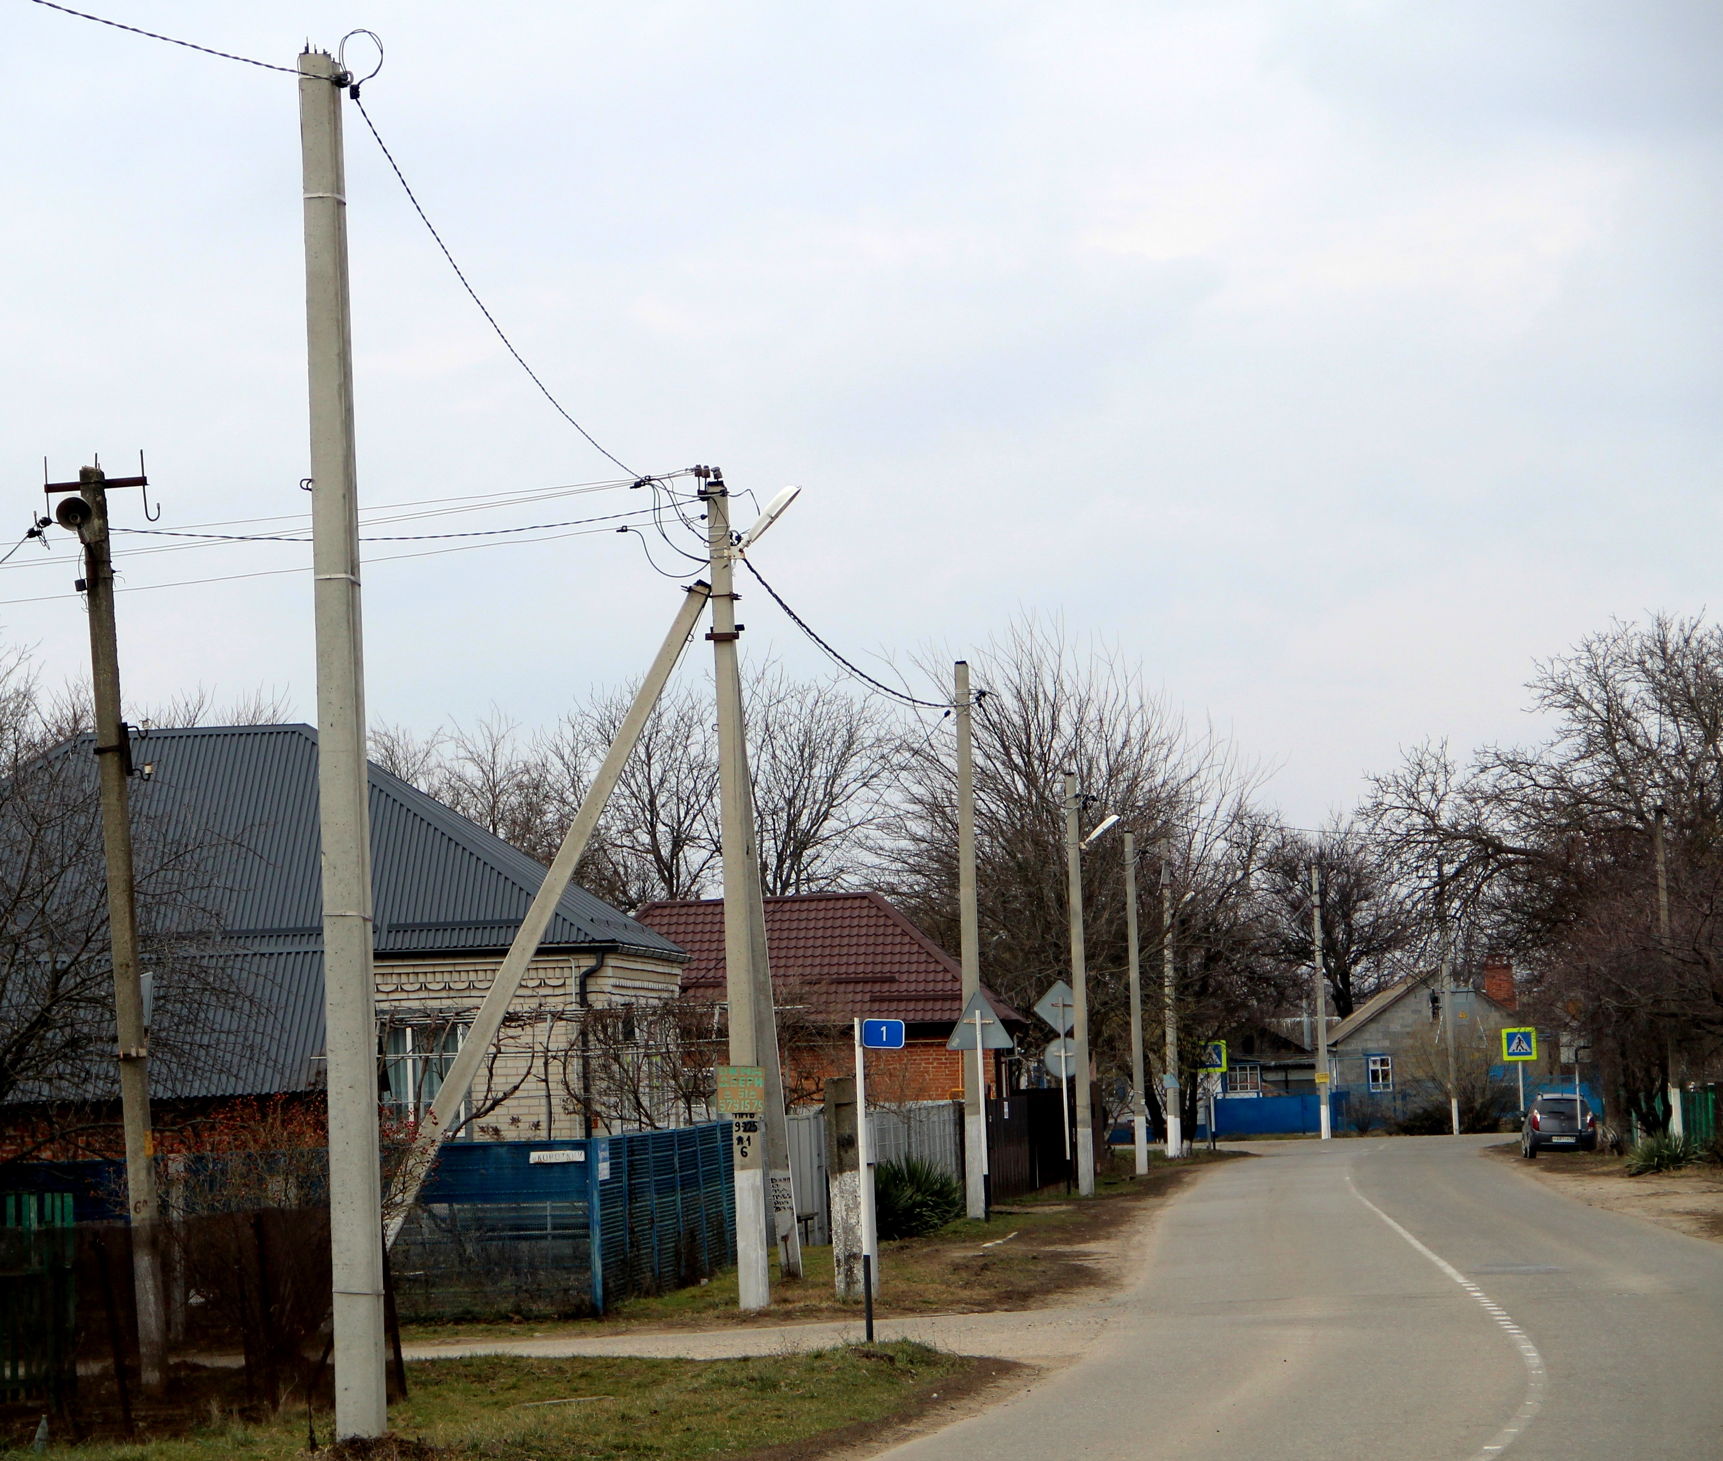За отчетный период проведена следующая работа:
по просьбам жителей выполнено устройство уличного освещения в станице Тбилисской по пер. Энергетическому протяженностью 690 метров, установлено 13 светильников, по ул. Астаховской (от ул. Крепостной до ул. Заярной) протяженностью 1090 метров, установлено 18 светильников, по ул. Крепостной (от ул. Красной до ул. Астаховской) протяженностью 260 метров установлено 4 светильника, по ул. Подгорной протяженностью 180 метров установлено 2 светильника, по ул. Пролетарской в пос. Восточном 360 метров установлено 5 светильников, по ул. Южной в пос. Мирном протяженностью 390 метров установлено 6 светильников, по ул. Энгельса в хут. Северин протяженностью 450 метров установлено 2 светильника, по ул. Дзержинского протяженностью 340 метров установлено 4 светильника. Общая протяженность линий уличного освещения, установленных за 2018 год составила 3,8 км., с общим количеством 48 светильников.
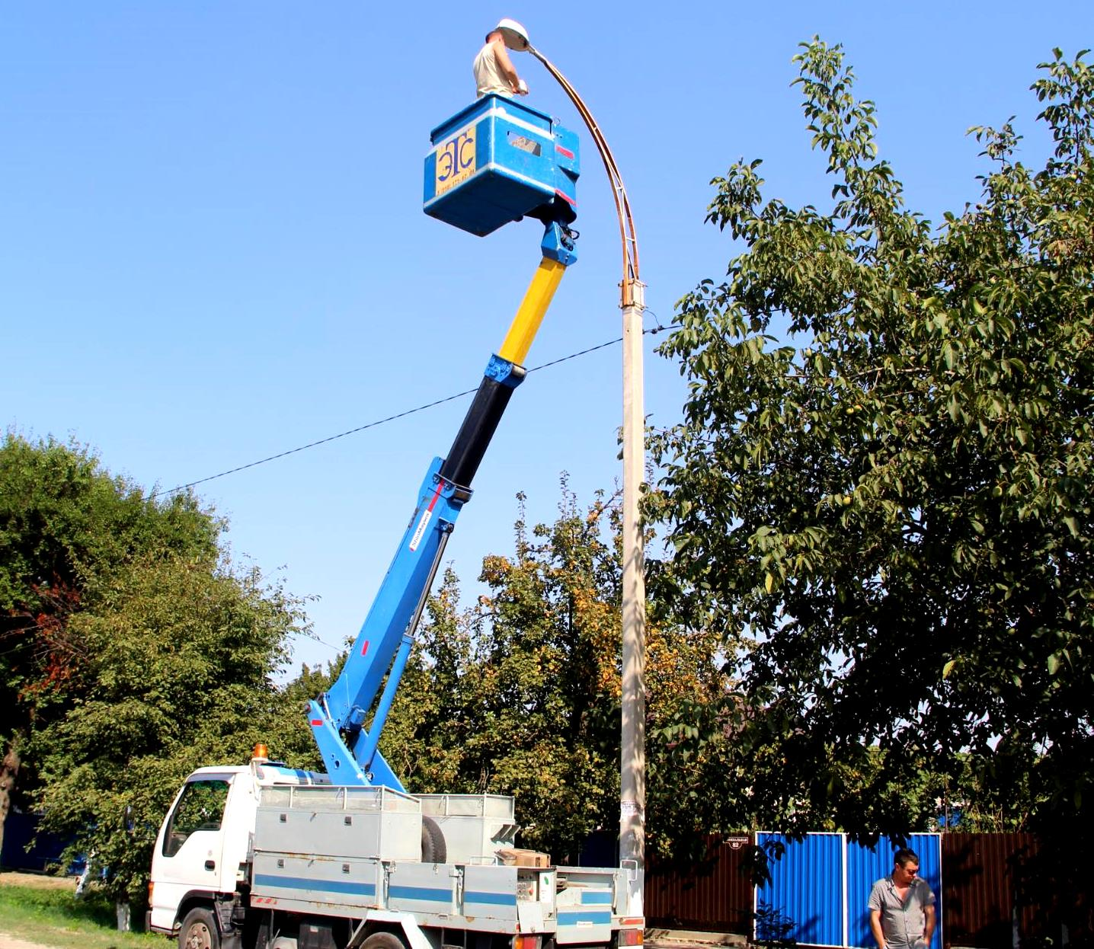Также по улице Гоголя в хуторе Северин проведены работы по устройству уличного освещения протяженностью 1,1 км и установлено 15 светильников на общую сумму 212,5 тыс. рублей, выделенных в рамках краевого бюджета, кроме того из местного бюджета были дополнительно выделены денежные средства в сумме 13,6 тыс. рублей. Данные мероприятия проведены благодаря участию и победе председателя КТОС микрорайона № 27 Кожиной Нины Ивановны в конкурсе на звание «Лучший орган территориального общественного самоуправления».
В 2018 году заменено 845 ламп уличного освещения на сумму 155,645 тыс. рублей в станице Тбилисской по улицам: Светлая, Кубанская, Школьная, Октябрьская, Новая, Элеваторная, Переездная, Пристанционная, Вокзальная, Горовая, Первомайская, Красная, Гречишкина, Чайковского, Толстого, Ленина, Победы, Тополиная, Астаховская, Предгорная, Водопроводная, Подгорная, Крепостная, Горовая, Широкая, Пролетарская, по переулку Бригадному; в поселке Октябрьский по улицам Псурцева, Радио, Вишневая, Абрикосовая, Кубанская; в поселке Мирный по улицам Южная, Центральная; в х. Северин по улицам Энгельса, Мира, Красная, Ленина, Гоголя; в поселке Горский по улице им. подхорунжего Саморядова Иосифа; в поселке Первомайский по улицам Центральная, Южная, Водопроводная, Молодежная; в поселке Терновый по улице Центральная.
Установлено 50 фотореле, проложено 3420 метров самонесущего изолированного провода, 7 приборов фиксации потребления электроэнергии на сумму 22,074 тыс. рублей.
Закуплено расходных материалов для восстановления уличного освещения на сумму 93,430 тыс. рублей.
Энергоэфективное уличное освещение Тбилисского сельского поселения Тбилисского района, с применением энергосберегающих ламп, обеспечивает снижение бюджетных расходов на оплату электроэнергии и ведет к повышению уровня комфортности проживания населения и снижению криминогенной обстановки.

БЛАГОУСТРОЙСТВО.

В 2018 году администрация Тбилисского сельского поселения Тбилисского района, единственная из всех поселений муниципального образования Тбилисский район, прошла отбор среди муниципальных образований Краснодарского края на предоставление субсидий на софинансирование мероприятий по реализации муниципальной программы «Формирование комфортной городской среды».
Это масштабный проект, реализуемый в нашей стране.
Основная его цель – создание условий для системного повышения качества и комфорта городской среды на всей территории России.
Участие в программе «Формирование комфортной городской среды» помогло выявить наиболее приоритетные направления, где нужно работать, слабые стороны, которые требуется устранить. Вовлечение граждан в процесс выбора проектов позволило понять, над чем необходимо работать в первую очередь, какие общественные пространства требуют срочного вмешательства. В целом этот проект помогает решить проблемы, которые не решались десятки лет.
12 февраля 2018 года, в соответствии с протоколом общественной комиссии № 3 на рейтинговое голосование были вынесены три общественные территории:
1) Парк по ул. Октябрьской, 179П в ст. Тбилисской;
2) Сквер по ул. Элеваторной, 70 в ст. Тбилисской;
3) Парк «30 лет Победы» по ул. Красной, 224Г в ст. Тбилисской.
18 марта 2018 года на 15 участках проведено рейтинговое голосование по отбору общественных территорий, по результатам которого, число проголосовавших граждан составило 12573 человека.
За благоустройство парка по ул. Октябрьской, 179П проголосовало 7 345 человек, сквера по ул. Элеваторной, 70 проголосовало 2 678 человек, парка «30 Лет Победы» по ул. Красной 224Г проголосовало 4 912 человек.
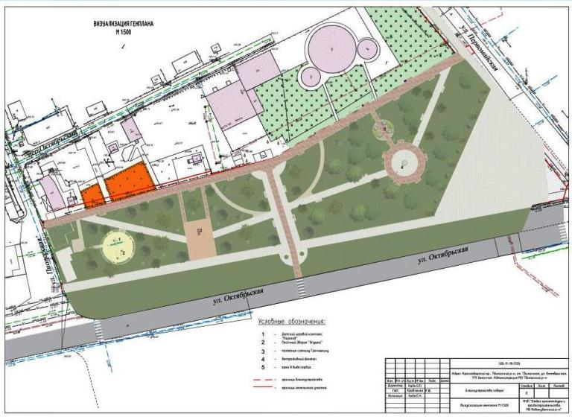Дизайн-проект «Благоустройство парка по ул. Октябрьской, 179П в ст. Тбилисской», был согласован в Департаменте по архитектуре и градостроительству Краснодарского края, после чего в ГАУ КК «Краснодаркрайгосэкспертиза» получено положительное заключение проектно-сметной документации по данному объекту.
17 июля 2018 года состоялся электронный аукцион. Протоколом от 20 августа 2018 года определен подрядчик ООО «Дело», г. Кропоткин. Заключение муниципального контракта о проведении работ состоялось 3 сентября 2018 года, сумма контракта составила 15 105,9 тыс. рублей.
В ходе работ по реконструкции парка положено тротуарной плитки 5300
кв. м., установлены 1814 штук бордюров, детский игровой комплекс, цветочный фонтан, 28 урн и 28 скамеек, 42 уличных фонарных столба и 42 светильника, 32 металлических ограждения, засыпаны отсевом дорожки, общей протяженностью 60 м. Выполнены все работы по озеленению, общая площадь которых составила 6000 кв. м., высажены: 10 пихт сибирских, 23 туи западные, 9 кленов остролистных, 2 ракитника золотой дождь, 10 кустарников-саженцев в группах, 4 гортензии садовой, 4 чубушника, 800 барвинков малых голубых, 800 барвинков малых розовых, 12 бирючин обыкновенных, посеяна газонная трава.
В полном соответствии с утвержденным дизайн-проектом, фактическая стоимость работ составила 14 775,6 тыс. руб.
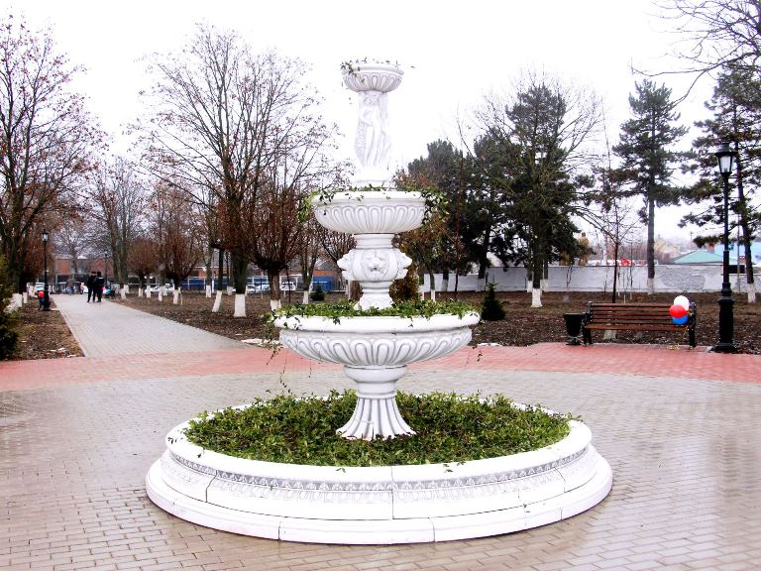Для жителей района созданы комфортные условия для массового, активного и содержательного отдыха. Для проведения торжественных дат и мероприятий на территории парка организована фотозона в виде качели «Сердце», которая в дальнейшем станет значимым местом для жителей нашего района. Параллельно с реализацией данного проекта нам удалось провести работы по благоустройству территории «часовни».
22 декабря 2018 года состоялось торжественное открытие реконструированного парка по ул. Октябрьской, 179П в ст. Тбилисской.
Пользуясь случаем, благодарим нашего Президента Владимира Владимировича Путина, губернатора Краснодарского края Вениамина Ивановича Кондратьева, партию «Единая Россия» за такой замечательный и очень нужный проект «Формирование комфортной городской среды». Благодаря его реализации у нас в дальнейшем будут по новому выглядеть наши благоустроенные дворы, общественные территории, парки. Также благодарим жителей за удачный старт, терпение и желание участвовать в благоустройстве Тбилисского поселения в рамках данной программы.
Администрация Тбилисского сельского поселения Тбилисского района планирует подать заявку со всей необходимой проектно-сметной документацией на участие в данном приоритетном проекте на 2020 год. Участие в данной программе будет продолжено и в дальнейшем.
В 2018 году администрацией поселения проведена значительная работа по улучшению санитарно – эпидемиологического состояния территории поселения.
Еженедельно при наступлении благоприятных погодных условий проводились субботники по наведению санитарного порядка, к участию в которых также привлекались подведомственные предприятия Тбилисского сельского поселения, а именно:
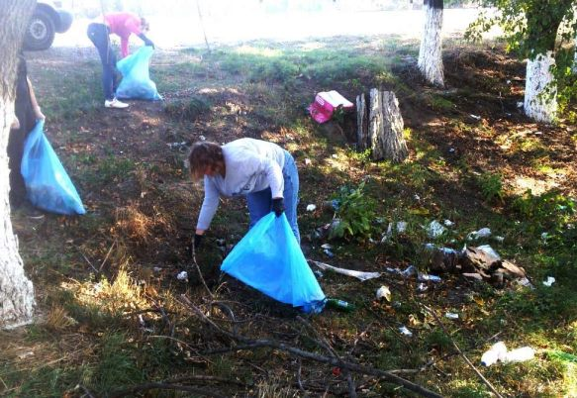МУП «Водоканал Тбилисского сельского поселения», МУП «ЖКХ Тбилисского сельского поселения», КДЦ «Юбилейный», МБУК «Тбилисский КДЦ», МАУ «Радуга», не остались в стороне сотрудники администрации муниципального образования Тбилисский район, ГБУЗ «Тбилисская ЦРБ», управление социальной защиты населения министерства труда и социального развития Краснодарского края в Тбилисском районе, МУП «Тепловые сети», МУП «Пассажиравтотранс», Государственное Казенное учреждение Краснодарского края «Центр занятости населения Тбилисского района», ЗАО «Тбилисский сахарный завод», филиал №5 АО «Газпром газораспределение Краснодар». Всего было проведено более 60 субботников, ликвидировано 39 несанкционированных свалок.
В ходе проводимых субботников:
- высажено более 240 деревьев;
- 10 тыс. цветов, выращенных в теплице МАУ «Радуга»;
- очищено от мусора 54,4 тыс. кв. м. территорий парков, скверов, кладбищ, улиц.
Также, для улучшения эстетического облика станицы Тбилисской, во время проведения субботников были окрашены 21 остановочный павильон, более 1500 метров дорожных ограждений, установленных вдоль светофорных объектов и на центральных улицах ст-цы Тбилисской.
Благодарим всех, кто принимал активное участие в работах по наведению санитарного порядка в нашем общем доме.
Рабочими по благоустройству МАУ «Радуга» выкашивалась сорная растительность на детских игровых площадках, в парках, на улицах, в результате чего было выкошено около 147 га. растительности, проводилась работа по вывозу крупного мусора и веток с улиц, осуществлялась побелка и кронирование деревьев.

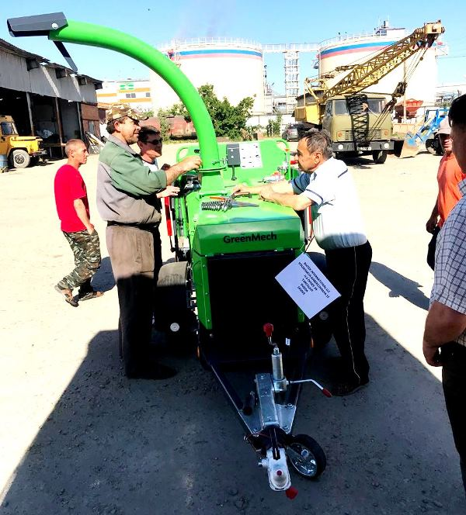Для переработки спиленных деревьев и сухостоя МАУ «Радуга» приобретен прицепной измельчитель для веток стоимостью 1 518,2 тыс. рублей.

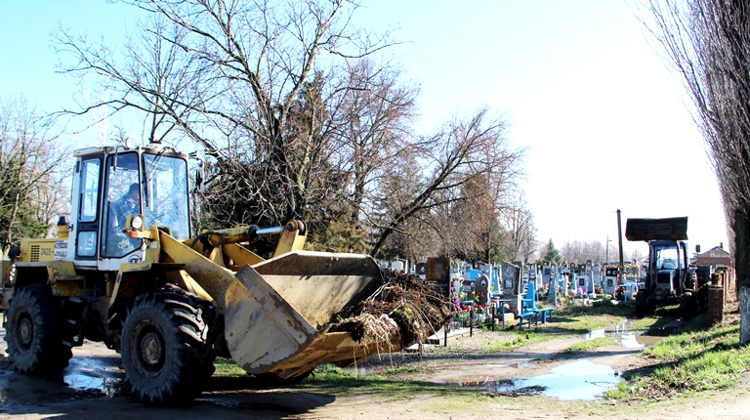На кладбищах Тбилисского сельского поселения регулярно силами МАУ «Радуга» велись работы по выкашиванию сорной растительности, вырубке сухостойных деревьев и кустарников, очистке территории. Производилось грейдирование дорог. Изготовлены и установлены общественные туалеты на кладбищах ст-цы Тбилисской и х. Северин.
Бригада озеленителей проводились работы по уходу за газонами и цветниками по ул. Октябрьской (от ул. Первомайской до ул. Пионерской), по ул. Октябрьской №133 (территория, прилегающая к зданию МБОУ «СОШ №5»), на автомобильной развязке (пересечение ул. Октябрьской и ул. Переездной) в ст-це Тбилисской. Систематически на данных территориях осуществлялся покос травы и полив газонов.
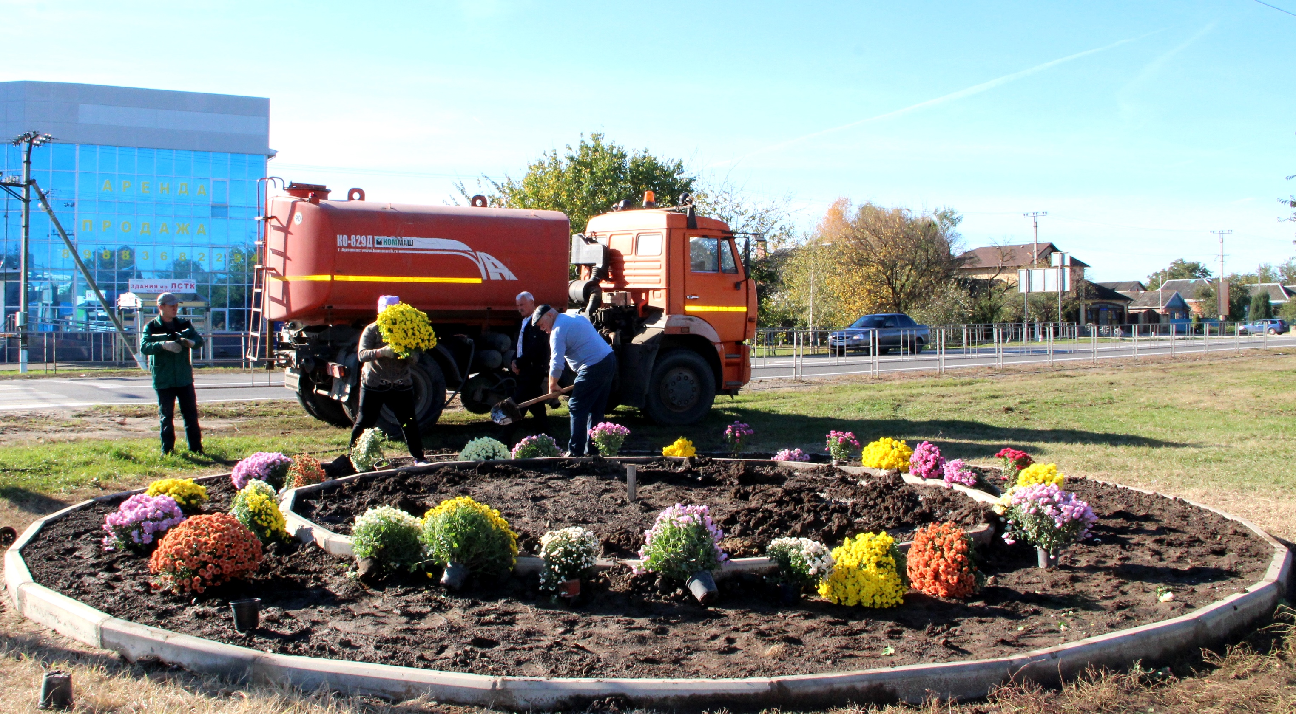В 2018 году выполнено устройство 4-х новых клумб в ст-це Тбилисской: 3 клумбы по ул. Красной на пересечении с ул. Кубанской, и 1 цветочная клумба на пересечении ул. Октябрьской с ул. Вокзальной ст-цы Тбилисской, на которой высажены саженцы роз и многолетних растений.
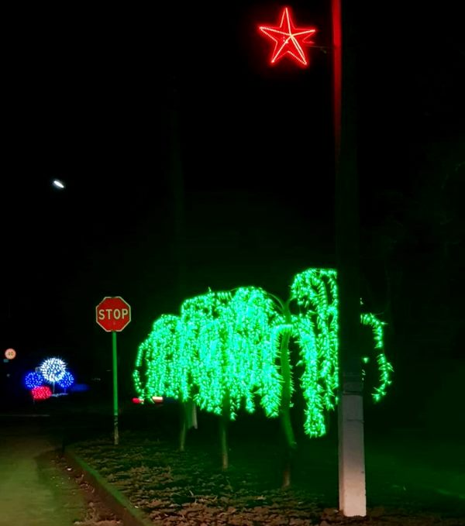Для улучшения эстетического облика ст-цы Тбилисской в отчетном периоде продолжены мероприятия по украшению центральных улиц: установлены 5 архитектурных форм в виде светодиодных шаров с подсветкой «триколор» на пересечении ул. Кубанской и ул. Красной, 9 светодиодных шаров в парке по ул. Октябрьской 179 П, 3 светодиодных шара по ул. Первомайской возле храма Андрея Первозванного, 3 светодиодных шара в сквере напротив районной администрации по ул. Первомайской и 12 светодиодных шаров разместили на 2-х каштановых деревьях, 3 светодиодных дерева «Ивы» установлены на пересечении ул. Кубанской и ул. Красной.

ГО и ЧС

Вопросы защиты населения и территорий от чрезвычайных ситуаций природного и техногенного характера являются приоритетными. На территории Тбилисского сельского поселения активно поддерживается данная стратегия, направленная на безопасную жизнедеятельность населения.
За отчетный период в Единую диспетчерскую дежурную службу (ЕДДС) Тбилисского сельского поселения поступило 28 сообщений о возгорании сухой растительности. Добровольной пожарной дружиной на базе МАУ «Радуга» совместно с Пожарной частью №129 ст. Тбилисской осуществлялось тушение ландшафтных пожаров.
В целях повышения навыков поведения при возникновении чрезвычайных ситуаций, способности быстро принимать верные решения, без ошибок ориентироваться в пространстве, определяя верные направления для выхода из опасной зоны, в 2018 году администрацией Тбилисского сельского поселения Тбилисского района совместно с сотрудниками Отделения надзорной деятельности и профилактической работы Тбилисского района проведены внеплановые тренировки по действиям работников организации при угрозе и возникновении чрезвычайных ситуаций (экстренная эвакуация, пожар) в МБУК «Тбилисский КДЦ», в клубах хутора Северин, поселка Октябрьского, в МАУК «Тбилисский КДЦ «Юбилейный»». Обучающие тренировки для персонала по эвакуации, позволяют выполнять ряд задач:
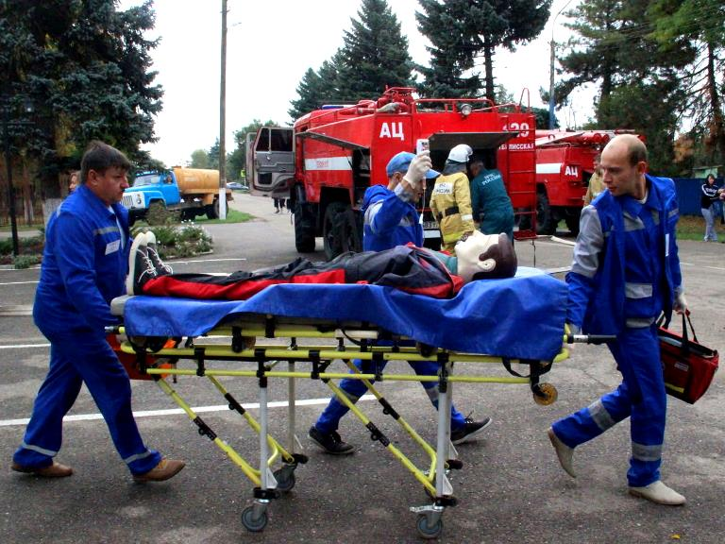 - умение идентифицировать опасную ситуацию;
- готовность к эвакуации и ликвидации пожара;
- психическая и физиологическая подготовленность;
- предоставление реальных навыков по поведению и действиям в случае чрезвычайной ситуации;
- предоставление достаточных медицинских знаний для оказания первой помощи пострадавшим людям;
- обучение принципам использования индивидуальных средств защиты от пожара;
- знание порядка действий при пожаре, правил взаимодействия со спасательными командами.
За отчетный период проведено 217 рейдовых мероприятий по патрулированию населенных пунктов, защитных лесных насаждений, неорганизованных мест массового пребывания граждан в лесных массивах и других местах отдыха;
убрано и вывезено горючего мусора 10624 м³;
очищено от валежника 5,5 га;
восстановлено минерализованных полос вдоль лесополос, прилегающих к поселению, 2 км;
выкошено и убрано сухой растительности и камыша в местах прилегания к жилым домам и другим строениям 25,1 га;
ликвидировано 77 стихийных свалок;
проведено 42 схода граждан, в которых приняло участие 905 человек, участникам сходов розданы соответствующие памятки;
составлено 28 административных материалов за нарушение противопожарных требований, вынесено 18 предупреждений, наложено 10 штрафов на общую сумму 11,0 тыс. рублей;
проведена опашка на площади 79 га;
установлено 7 щитов запрещающих знаков (аншлагов) на противопожарную тематику.
Налажено взаимодействие с Отделом МВД России по Тбилисскому району, с сотрудниками государственного бюджетного учреждения социального обслуживания Краснодарского края «Тбилисский комплексный центр социального обслуживания населения» и с сотрудниками Отделения надзорной деятельности и профилактической работы Тбилисского района в целях проведения совместных обходов мест проживания неблагополучных, малоимущих семей и социально незащищенных категорий граждан и проведения разъяснительной работы о соблюдении требований пожарной безопасности в жилом секторе. За 2018 год проведена работа с 319 семьями.
Для обеспечения пожарной безопасности жителей Тбилисского сельского поселения Тбилисского района в 2018 году были выполнены работы по замене неисправных пожарных гидрантов на новые в количестве 13 штук.
Также хочется отметить, что особое внимание на собраниях председателей Территориального общественного самоуправления уделяется пожарной обстановке в Тбилисском сельском поселении.
В целях недопущения гибели людей и обеспечения их безопасности на водных объектах, расположенных на территории Тбилисского сельского поселения Тбилисского района, охраны их жизни и здоровья, а также предупреждения чрезвычайных ситуаций на водных объектах установлено 20 запрещающих аншлагов (щитов) «Купаться запрещено» и «Выход на лёд запрещен».
На особом контроле администрации Тбилисского сельского поселения Тбилисского района находится зона воздействия паводка. Это ст. Тбилисская (нижняя часть) на которой находится 120 домовладений, где проживают 380 жителей, 108 из них дети до 18 лет и 20 инвалидов, хут. Северин (северная часть), где размещено 39 домовладений, в которых проживает 82 жителя, 8 из них дети до 18 лет и 6 инвалидов. За прошедший период проведено 4 схода граждан на территории воздействия паводка по вопросу паводковой ситуации на р. Кубань.
Развитие паводковой ситуации в Тбилисском сельском поселении Тбилисского района находится на особом контроле.
Также ежеквартально проводятся плановые комплексные проверки технического состояния региональной автоматизированной системы централизованного оповещения П-160 и П-166Ц с включением электросирен С-40 и использованием автомобилей с установками громкоговорящей связи. В апреле, октябре 2018 года проведены командно-штабные учения, которые позволили повысить профессионализм служб экстренного реагирования.
В целях формирования безопасной среды среди населения через средства массовой информации, официальный сайт администрации Тбилисского сельского поселения, а также на страницах в социальных сетях «Вконтакте» и «Одноклассники», на сходах граждан, путем подворовых обходов ведется разъяснительная работа, связанная с действиями населения в случае возникновения чрезвычайных ситуаций.
По итогам работы за 2018 год на территории Тбилисского сельского поселения Тбилисского района чрезвычайных ситуаций зафиксировано не было.

ЗЕМЛЕУСТРОЙСТВО И ИМУЩЕСТВО

В 2018 году по заявлениям граждан администрацией Тбилисского сельского поселения Тбилисского района подготовлено 221 постановление о присвоении и изменении адресных номеров, из них 116 об изменении адреса (земельным участкам, зданиям, помещениям, квартирам, жилым домам), 105 о присвоении адреса (земельным участкам, зданиям, помещениям, жилым домам). Также 34 заявления отработаны посредствам передачи заявлений из многофункционального центра Тбилисский район.
Принято 28 заявлений от граждан на снятие данных о правообладателе на земельные участки, которые внесены в Налоговую инспекцию и Государственный кадастр недвижимости ошибочно, из них по 5 заявлениям получили отказ, в связи с наличием документов, выданных ранее, о выделении в собственность данных земельных участков, 7 писем направлено в территориальный отдел № 8 (по Кропоткинскому, Гулькевичскому, Тбилисскому района) филиала Федерального государственного бюджетного учреждения «Федеральная кадастровая палата Федеральной службы государственной регистрации кадастра и картографии» по Краснодарскому краю с просьбой об исключении данных о правообладателе на земельные участки, 15 писем направлено в межрайонную инспекцию Федеральной налоговой службы России № 5 по Краснодарскому краю об информировании исключения из кадастровых сведений правообладателей на объекты недвижимости, с указанием адресов.
Администрацией Тбилисского сельского поселения Тбилисского района ведется работа по внесению адресообзарующих элементов в Федеральную информационную адресную систему. Данное программное обеспечение позволяет обеспечить унификацию структуры адресной информации и единообразного наименования входящих в нее элементов, а также обеспечивает предоставление государственных и муниципальных услуг. С января по декабрь 2018 года общее количество обработанных заявок, в том числе и на групповое добавление, поданных в Федеральную информационную адресную систему со статусом «дом», «квартира», «гараж», «земельный участок», а также заявок на изменение в уже существующие адресные элементы, составило 1654 шт.
По статистическим данным Федеральной информационной адресной системы на конец 2018 года, в Тбилисском сельском поселении Тбилисского района общее количество адресных элементов составляет: населенных пунктов 8, элементов планировочной структуры 23 штуки, улиц 236, домов 10251.
На территории Тбилисского сельского поселения Тбилисского района расположены следующие сельскохозяйственные угодья: пастбища общей площадью 2373 га, огороды площадью 486 га.
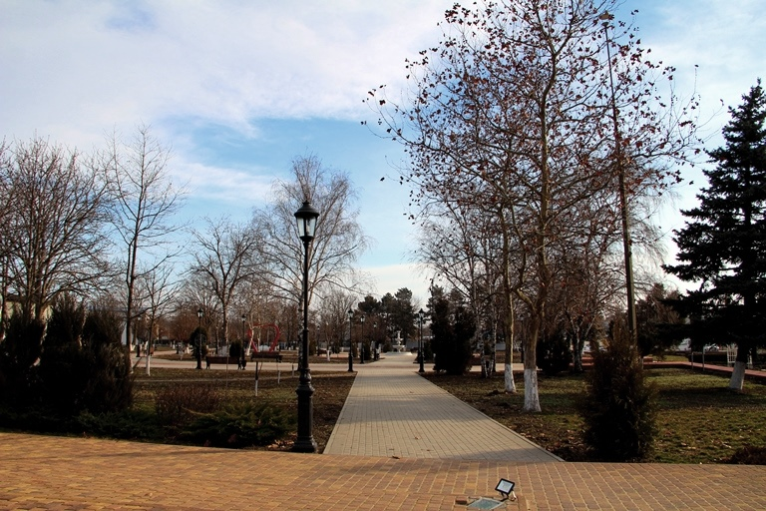Также в 2018 году была поставлена задача по постановке на кадастровый учет и оформлению права собственности «зеленых зон» (парков, скверов, аллей, бульваров) на территории Тбилисского сельского поселения.
На территории поселения в настоящее время 7 зон для отдыха населения, расположенных в станице Тбилисской и поселке Октябрьском.
По итогам работы получены правоустанавливающие документы на земельные участки, где жители поселения, а также гости могут провести свой досуг. Данные «зеленые зоны» отдыха, расположены в станице Тбилисской по улицам: Красная, 224 «Г», Новая, 33 «А», Элеваторная, 70 «А», Октябрьская, 179 «П», общей площадью 25114 кв. м.
Администрацией Тбилисского сельского поселения Тбилисского района ведется работа по оформлению имущества в границах поселения, предназначенного для решения вопросов местного значения. Получены правоустанавливающие документы на объекты недвижимости: земельные участки, распределительные газопроводы низкого и высокого давления, артезианские скважины и т.д.
В июле 2018 года в администрацию Тбилисского сельского поселения Тбилисского района поступило заявление по вопросу наименования улиц и переулка, расположенных в восточной части станицы Тбилисской, согласно постановлению администрации муниципального образования Тбилисский район от 14 июня 2018 года № 497 «Об утверждении проекта планировки и межевания территории площадью 20,2 га в ст-це Тбилисской, ограниченной ул. Розовой, ул. Трудовой, пер. Бригадным», межведомственной топонимическая комиссия Тбилисского сельского поселения Тбилисского района инициировала вынесение данного вопроса на рассмотрение Совета Тбилисского сельского поселения Тбилисского района, где было принято решение о присвоении наименования улицам в честь Героев Советского Союза, являющихся нашими земляками, а также переулку в честь 75 - летия Победы;
- улица им. Евдокима Денисовича Волкова - Указом Президиума Верховного Совета СССР «За образцовое выполнение боевых заданий командования на фронте борьбы с немецкими захватчиками и проявленные при этом мужество и героизм» старший лейтенант Евдоким Волков посмертно удостоен высокого звания Героя Советского Союза;
- улица им. Петра Григорьевича Баранова - Указом Президиума Верховного Совета СССР «За образцовое выполнение боевых заданий командования на фронте борьбы с немецко-фашистскими захватчиками и проявленные при этом мужество и героизм» гвардии младшему лейтенанту Баранову Петру Григорьевичу присвоено звание Героя Советского Союза с вручением ордена Ленина и медали «Золотая Звезда». Отважный лётчик пал смертью храбрых в воздушном бою 11 марта 1943 года.
- улица им. Ивана Прокопьевича Гордиенко - Указом Президиума Верховного Совета СССР за мужество, отвагу и героизм старший сержант Гордиенко награждён орденом Славы 1-й степени. В 1945 году старшина Гордиенко демобилизовался и вернулся на Родину.
- улица им. Алексея Ивановича Фабрый, который является участником боевых действий в Афганистане в составе ограниченного контингента советских войск. Также он принимал участие в боевых действиях в Чеченской республике. За мужество и героизм, проявленные при выполнении специального задания, Указом Президента Российской Федерации полковнику Фабрый Алексею Ивановичу присвоено звание Героя Российской Федерации с вручением знака особого отличия медали «Золотая Звезда».
Межведомственной топономической комиссией Тбилисского сельского поселения Тбилисского района для увековечения памяти и отражения заслуг героев-кубанцев проведено открытое голосование по наименованию парка, расположенного в станице Тбилисской по улице Октябрьской 179 «П», не имевшему ранее названия. Большинством голосов было предложено наименовать парк в честь Сотника Андрея Гречишкина, который погиб со своей сотней 14 сентября 1829 года у «Волчьих ворот», в бою с горцами, готовившими набег на Тифлисскую. В итоге Советом Тбилисского сельского поселения Тбилисского района было принято решение о наименовании парка «Имени Сотника Андрея Гречишкина».
Также присвоено наименование парку, расположенному в станице Тбилисской по улице Красная 224 «Г», в честь увековечивания памяти и вклада советского народа в Победу в Великой Отечественной войне 1941-1945 годов, парк наименован «30 лет Победы».
Согласно исторической справке внесены изменения в наименование парка, расположенного в станице Тбилисской по улице Базарной, 145 «А», теперь он называется «Парк культуры и отдыха Тбилисского сельского поселения Тбилисского района имени Семыкина Ивана Ефимовича», переименован парк в честь агронома И.Е. Семыкина, заложившего на пустыре в 1956 году, эту зону отдыха по проекту Сочинского дендрария.

ДЕЛОПРОИЗВОДСТВО И
ОРГАНИЗАЦИОННО-КАДРОВАЯ РАБОТА

АДМИНИСТРАТИВНАЯ КОМИССИЯ

В администрации Тбилисского сельского поселения Тбилисского района на постоянной основе ведет работу административная комиссия, созданная решением Совета Тбилисского сельского поселения Тбилисского района № 183 от 23 января 2007 года.
Выявлением, сбором материалов и фиксацией административных правонарушений на территории поселения занимаются муниципальные служащие администрации Тбилисского сельского поселения, муниципальные служащие администрации муниципального образования Тбилисский район и сотрудники отдела МВД России по Тбилисскому району. За отчетный период было составлено административных материалов:
- Муниципальными служащими администрации Тбилисского сельского поселения – 158, за аналогичный период прошлого года 134;
- Муниципальными служащими администрации муниципального образования Тбилисский район – 3, за аналогичный период прошлого года 3;
- Сотрудниками Отдела МВД России по Тбилисскому району направлено в администрацию поселения для составления протоколов об административном правонарушении - 38 материалов, за аналогичный период прошлого года 55.
По итогам совместной работы административной комиссией за 2018 год рассмотрен 161 протокол об административных правонарушениях, что на 24 протокола больше, чем за аналогичный период прошлого года.
Если рассмотреть географию совершения правонарушений, исходя из диспозиций статей Закона Краснодарского края от 23 июля 2003 года № 608-КЗ «Об административных правонарушениях», то градация распределена следующим образом:
ст.2.4. «Бесконтрольное содержание скота» – 7;
ст.2.5. «Нарушение правил содержания собак и кошек» – 11;
ст.3.2. «Нарушение правил благоустройства, установленных органами государственной власти Краснодарского края и органами местного самоуправления в Краснодарском крае» – 84;
ст.7.15. «Сжигание сухой сорной растительности» – 29;
ст.3.3. «Нарушение общественного порядка, выразившееся в совершении действий, нарушающих тишину и покой граждан, а равно любое использование повышенной громкости звуковоспроизводящих устройств, в том числе установленных на транспортных средствах, в киосках, павильонах, летних ресторанах, кафе, дискотеках, на балконах или подоконниках при открытых окнах, а также громкое пение и игра на музыкальных инструментах, подача неоднократных звуковых сигналов в период с 23.00 до 07.00 часов» – 11;
ст.3.8. «Мелкорозничная торговля в местах, не предусмотренных для размещения и функционирования объектов мелкорозничной торговли» – 11;
ст.8.1. «Нарушение правил землепользования и застройки» – 8.
По результатам рассмотрения 161 протокола наложено административных взысканий в виде:
- предупреждения – 68 (-6);
- административного штрафа по 93 постановлениям на сумму 121,4 тыс. рублей (+ 72,5 тыс. рублей).
Направлено для принудительного взыскания штрафов - 77 постановлений об административных правонарушениях, на сумму 77,0 тыс. рублей.

ПРОФИЛАКТИКА ПРАВОНАРУШЕНИЙ

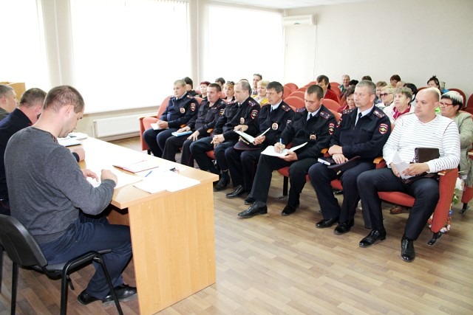В 2018 году проведено 12 заседаний территориальной комиссии по профилактике правонарушений Тбилисского сельского поселения Тбилисского района, повестка которых формировалась с учетом предоставленной информации от отдела участковых уполномоченных полиции, отдела по делам несовершеннолетних ОМВД России по Тбилисскому району, Кропоткинского межмуниципального филиала ФКУ УИИ УФСИН России по Краснодарскому краю, отдела по делам несовершеннолетних муниципального образования Тбилисский район, обращений граждан Тбилисского сельского поселения Тбилисского района, в том числе проведено 4 выездных заседания в населенных пунктах Тбилисского сельского поселения: поселках - Октябрьский, Первомайский, Мирный, Восточный.
За минувший год участковыми уполномоченными полиции ОМВД России по Тбилисскому району совместно с представителями ведомств системы профилактики проведена работа со 126 гражданами. Со всеми приглашенными гражданами проведены профилактические беседы по недопущению совершения правонарушений и преступлений, по разъяснению отрицательного влияния алкоголя и наркотических веществ на здоровье человека, разъяснен «детский закон». Специалисты администрации информировали приглашенных о социальных выплатах и льготах по линии Управления социальной защиты населения, о возможностях в вопросах развития личного подсобного хозяйства.
В течение года граждан, не имеющих постоянного места работы, информировали о вакансиях, размещенных в ГКУ КК «Центра занятости населения Тбилисского района». Также несовершеннолетним была доведена информация о возможностях участия в культурно-досуговых мероприятиях, о работе спортивных секций молодежных направлений.
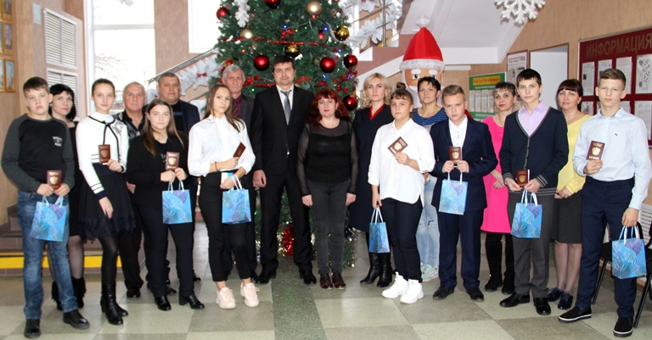В отчетном году проведено 6 заседаний с представителями комитетов территориального общественного самоуправления при участии представителей отдела по вопросам миграции ОМВД России по Тбилисскому району, на которых рассмотрены вопросы о проводимой работе по миграционной обстановке в Тбилисском сельском поселении, о необходимости своевременного информирования о местах пребывания иностранных граждан и лиц без гражданства, наличии регистрации и цели их пребывания на территории Тбилисского сельского поселения Тбилисского района и другие не менее важные вопросы.

АНТИНАРКО

В течение 2018 года на территории Тбилисского поселения состоялось 16 сходов граждан антинаркотической направленности, в которых приняли участие сотрудники администрации, председатели комитетов территориального общественного самоуправления, представители Отдела МВД России по Тбилисскому району, казачества.
Общий охват населения составил более 300 человек.
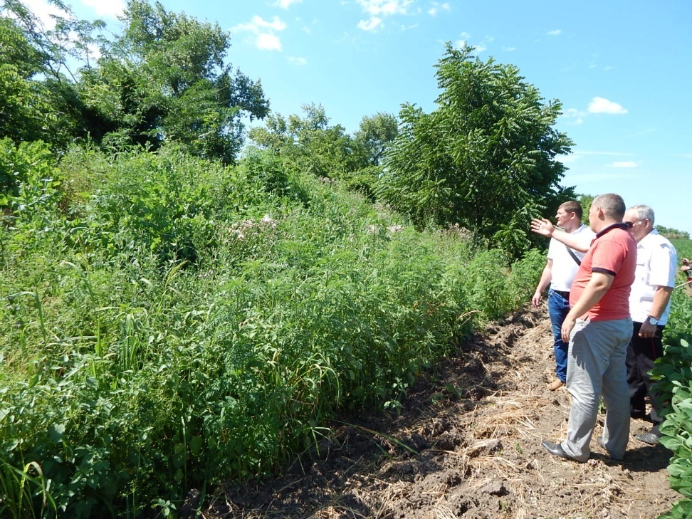В повестку сходов были включены вопросы об установлении административной и уголовной ответственности за употребление, распространение и изготовление наркотических средств; о профилактике наркомании и формирования всеобщего неприятия наркотиков у населения; о «телефонах доверия»; о выявлении и уничтожении очагов произрастания наркосодержащей растительности; об акции «Кубань без наркотрафорета».
Также на сходах проводилась раздача листовок с указанием «телефона доверия» администрации Тбилисского сельского поселения Тбилисского района, антинаркотической комиссии муниципального образования Тбилисский район, Отдела МВД России по Тбилисскому району, МБУЗ «Тбилисская ЦРБ».
В 2018 году в газете «Прикубанские огни» размещено 17 статей с «телефонами доверия», по которым можно обратиться в случае выявления мест произрастания наркосодержащей растительности, установления фактов торговли наркотиками или психотропными веществами, случаев употребления наркосодержищих и психотропных веществ, Кроме того, указанная информация размещена в социальных сетях «Одноклассники» и «Вконтакте» в количестве 68 публикаций.

На территории Тбилисского сельского поселения размещено 2 баннера и 15 рекламных щитов социальной рекламы «Антинарко».

За отчетный период на «телефон доверия» в администрацию Тбилисского поселения поступило 6 звонков по линии незаконного оборота наркотиков, 3 из которых нашли свое подтверждение. Все обращения рассмотрены комиссионно, с выездом на место.
Распоряжением главы Тбилисского сельского поселения Тбилисского района от 21 июня 2018 года № 51-р создана комиссия по мониторингу произрастания наркосодержащей растительности на территории Тбилисского сельского поселения Тбилисского района. Указанной комиссией за 2018 год проведено 54 рейдовых мероприятия, в которых принимали участие сотрудники администрации Тбилисского сельского поселения, представители казачества, сотрудники Отдела МВД России по Тбилисскому району, представители средств массовой информации, в ходе которых удалось выявить и уничтожить 18,8 тыс. кустов наркосодержащей растительности. Кроме того с 2017 года возобновлена и продолжена работа по нанесению на карту Тбилисского сельского поселения Тбилисского района мест произрастания наркосодержащей растительности.
ОХРАНА ОБЩЕСТВЕННОГО ПОРЯДКА

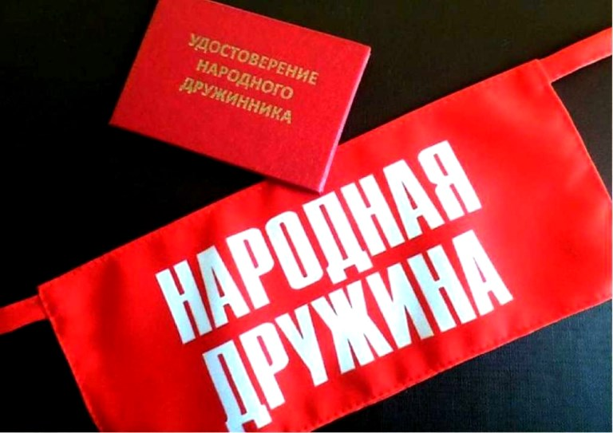В Тбилисском сельском поселении действует Общественная организация «Народная дружина «Тбилисская», созданная Протоколом №1 от 29.10.2015 года. В добровольную народную дружину входят сотрудники администрации и подведомственных организаций поселения, таких как: МАУ «Радуга», МУП «ЖКХ Тбилисского сельского поселения Тбилисского района», МУП «Водоканал Тбилисского сельского поселения Тбилисского района», МАУК «Тбилисский КДЦ «Юбилейный», МБУК «Тбилисский КДЦ». Общее количество дружинников составляет 41 человек.

Так, в 2018 году совместно с сотрудниками Отдела МВД России по Тбилисскому району проведено 98 профилактических мероприятий, в которых приняло участие 196 народных дружинников. С участием членов народной дружины выявлено и передано под расписки родителям, законным представителям 55 несовершеннолетних. Все родители привлечены к административной ответственности.

В ходе профилактических мероприятий проверено 788 общественных мест. Осуществляется мониторинг торговых объектов, реализующих алкогольную продукцию, на предмет наличия информации о возрастном ограничении продажи алкоголя и табака, а также недопущения реализации данной продукции несовершеннолетним.
С продавцами и владельцами торговых объектов проводится разъяснительная беседа о недопущении нарушений в сфере реализации алкоголя. Всего проверено 466 торговых точек.
Посещено на дому 200 несовершеннолетних, состоящих на различных видах учета.

Кроме этого, дружинники принимали участие в 36 массовых мероприятиях по охране общественного порядка, 15 рейдовых мероприятиях по миграционному мониторингу, 5 дружинников были удостоены Благодарностями главы муниципального образования Тбилисский район и 10 дружинников Благодарностями главы Тбилисского сельского поселения Тбилисского района.
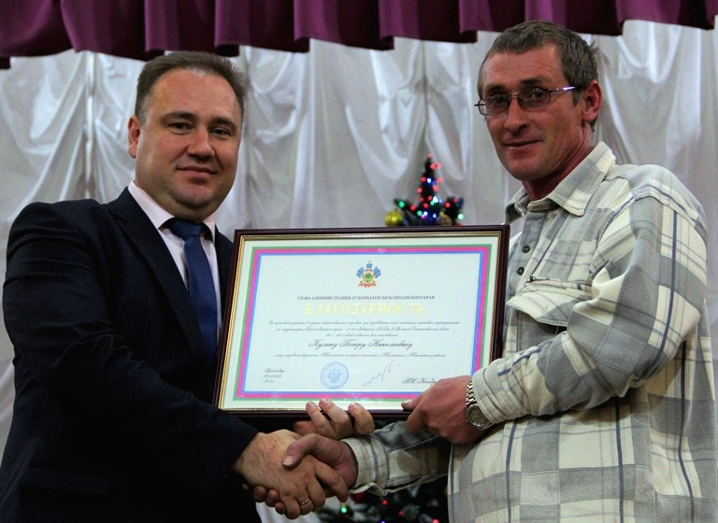В 2018 году Благодарностью главы администрации (губернатора) Краснодарского края за активное участие в охране общественного порядка при проведении особо значимых массовых мероприятий на территории Краснодарского края был награжден член народной дружины Тбилисского сельского поселения Тбилисского района, слесарь – ремонтник МАУ «Радуга» Кулик Петр Николаевич.

ФИЗИЧЕСКАЯ КУЛЬТУРА И СПОРТ

Одним из приоритетных направлений работы администрации Тбилисского сельского поселения является развитие физической культуры и спорта. Мероприятия, проводимые в 2018 году, позволили увеличить долю жителей, регулярно занимающихся физической культурой и спортом.
Так, в 2018 году на развитие физической культуры и спорта из бюджета поселения выделено 1 674,8 тыс. рублей, это на 293 % больше чем в 2017 году, процентное превышение сложилось по причине получения субсидий из краевого бюджета.
На территории сельского поселения регулярно проводятся спортивно-массовые и оздоровительные мероприятия, в которых участвуют как взрослые, так и дети.
В 2018 году проведено 164 спортивно-массовых и оздоровительных мероприятия, что на 82 % больше, чем в прошлом году, в которых участвовало более шести тысяч человек. В 2018 году из местного бюджета на проведение данных мероприятий израсходовано 255,6 тыс. рублей.
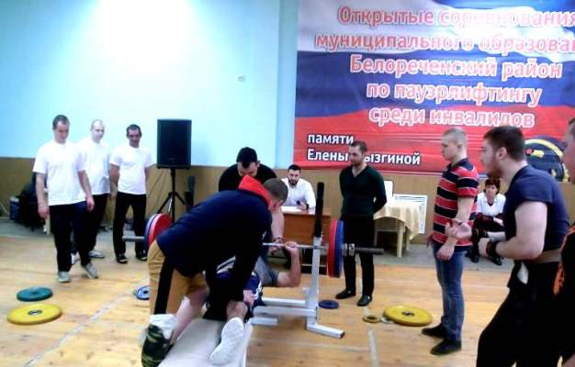Сборные команды Тбилисского сельского поселения участвуют в турнирах, чемпионатах и учебно-тренировочных сборах как краевого, так и общероссийского уровня.
Участники клубных формирований в 2018 году принимали участие в районных, краевых и всероссийских соревнованиях.
На территории поселения действует 10 любительских клубов по месту жительства как для детей и подростков, так и для взрослого населения, которые входят в структуру МБУК «Тбилисский КДЦ»:
- спортивный клуб «Медведь» по пауэрлифтингу (руководитель Бакшалиев Владимир Алексеевич - мастер спорта России, рекордсмен Краснодарского края по троеборью и троеборью классическому, призер ЮФО по троеборью, многократный абсолютный чемпион Краснодарского края по троеборью и троеборью классическому, судья первой категории);
- спортивный клуб «Витязь» по вольной борьбе (руководитель Чепуштанов Дмитрий Викторович - мастер спорта по вольной борьбе);
- спортивный клуб «Вольник» по вольной борьбе (руководитель Лизгинов Виктор Станиславович - мастер спорта по вольной борьбе);
- спортивный клуб по греко-римской борьбе «Олимпиец» (руководитель Рыбъяков Валерий Владимирович - мастер спорта по греко-римской борьбе);
- футбольный клуб «Фаворит» (руководитель Соколов Станислав Михайлович);
- футбольный клуб «Факел» (руководитель Кочерга Андрей Алексеевич);
- футбольный клуб «Пищевик» (руководитель Фатеев Анатолий Владимирович);
- спортивно-оздоровительный клуб для инвалидов «Успех» (руководитель Ефремов Вячеслав Леонидович);
- военно-патриотический клуб «Юный гвардеец» (руководитель Бутенко Владимир Владимирович);
- военно-патриотический клуб «Легионер» (руководитель Волосин Евгений Петрович).
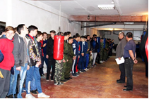В 2018 году сборная команда военно-патриотического клуба «Юный гвардеец» МБУК «Тбилисский КДЦ» под руководством Бутенко В.В. приняла участие в краевой военно-спортивной игре «Зарница», в общекомандном зачете команда заняла 2 место. В районных соревнованиях по стрельбе из пневматического оружия постоянно занимает 1 и 2 места.
Участники спортивно-оздоровительного клуба для инвалидов «Успех» (руководитель Ефремов В.Л.) неоднократно становились победителями в краевых и открытых соревнованиях различных уровней:
- в Чемпионате Краснодарского края по спорту лиц с поражением ОДА в г. Славянск-на-Кубани – 1 и 2 места в соревнованиях по легкой атлетике;
- в 6-ой открытой Спартакиаде среди людей с ограниченными возможностями в Гулькевическом районе в командном зачете заняли 3 место, по снайперскому турниру– 1 место, по дартсу - 2 место;
- в открытых соревнованиях в Белореченском районе по пауэрлифтингу заняли 2-е и 3-е места.
- в муниципальном этапе краевого конкурса на лучшую постановку физкультурно-оздоровительной и спортивно-массовой работы среди организации осуществляющей работу с инвалидами в 2018 году клуб занял 1 место.
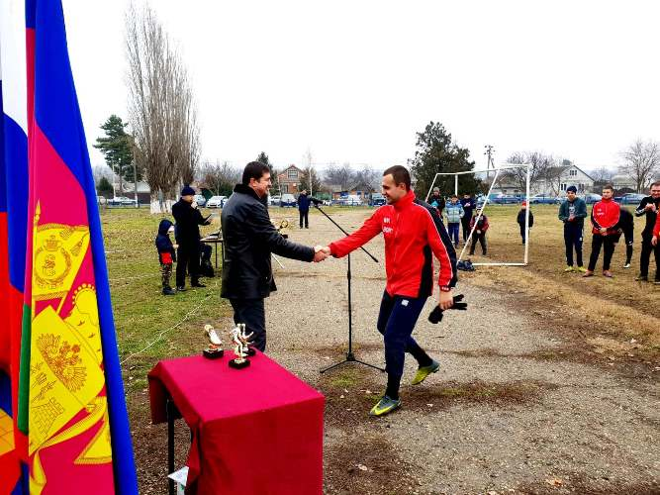В 2018 году в Тбилисском сельском поселении Тбилисского района был возрожден турнир по футболу на кубок Главы Тбилисского сельского поселения Тбилисского района, в котором приняли активное участие команды, как нашего сельского поселения, так и команды других поселений Тбилисского района. Футбольные клубы Тбилисского поселения «Фаворит», «Факел», «Пищевик» участвовали в розыгрышах Кубков памяти Анатолия Кушко и Виктора Сурова, Кубка федерации футбола и закрытия летнего сезона. В настоящее время клубы продолжают совершенствовать свое мастерство в играх зимнего первенства по футболу сезона 2018-2019 годов.
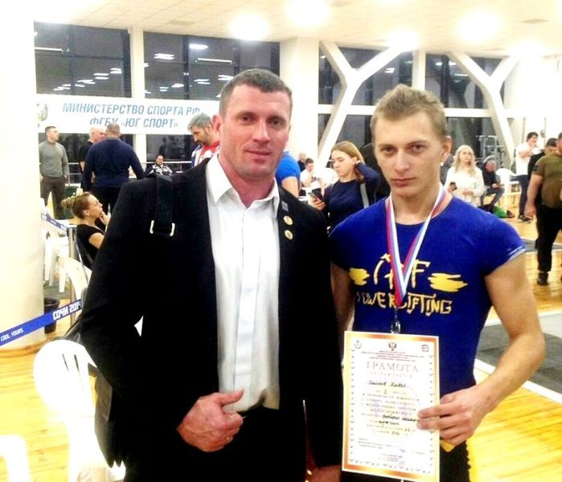Члены спортивного клуба «Медведь» по пауэрлифтингу (руководитель Бакшалиев В.А.) приняли участие в Кубке Краснодарского края г. Краснодара среди взрослых по жиму экипировочному, где присвоено 3 первых разряда (Тюмину Александру Юрьевичу, Саморядову Владимиру Николаевичу, Руденко Александру Александровичу экипировочное троеборье в супер тяжелом весе). На чемпионате края по троеборью присвоено звание кандидат в мастера спорта России Комендантову Сергею Ивановичу – юниору; присвоен первый разряд Самойленко Сергею, второй разряд Чумаченко Сергею, третий разряд Федину Владимиру. В Чемпионате ЮФО и СКФО среди взрослых занял 3 место руководитель клуба «Медведь» Бакшалиев Владимир Алексеевич, а также приняли участие три ветерана, которые подтвердили свои места: в экипировочном троеборье среди ветеранов 50-59 лет весовой категории до 105 кг., 1 место занял перворазрядник Марченко Сергей Николаевич, по жиму лежа в экипировке среди ветеранов 60-69 лет весовой категории до 93 кг. занял 1 место перворазрядник Саморядов Владимир, а также по дисциплине троеборья классического 1 место занял Федин Владимир Васильевич в весовой категории до 83 кг. среди ветеранов 70-79 лет.
В 2018 году выделено 192,7 тыс. рублей из местного бюджета на приобретение спортивного инвентаря, для поддержания футбольных клубов Тбилисского сельского поселения приобретены футбольные мячи. На стадионе «Парка культуры и отдыха имени Семыкина И.Е.» были установлены новые футбольные ворота, и приобретена газонокосилка для содержания футбольных полей. За победу в кубке Главы Тбилисского сельского поселения для воспитанников футбольного клуба «Фаворит» (руководитель Соколов Станислав Михайлович) куплены спортивные костюмы с эмблемами клуба. Спортивно-оздоровительному клубу для инвалидов «Успех» (руководитель Ефремов Вячеслав Леонидович) приобретены мячи для настольного тенниса, а также тренажер для укрепления мышц спины. По просьбам жителей микрорайона № 19 ст. Тбилисской были приобретены и вручены мячи и сетки для футбольных ворот расположенных по пер. Восточному в ст. Тбилисской.
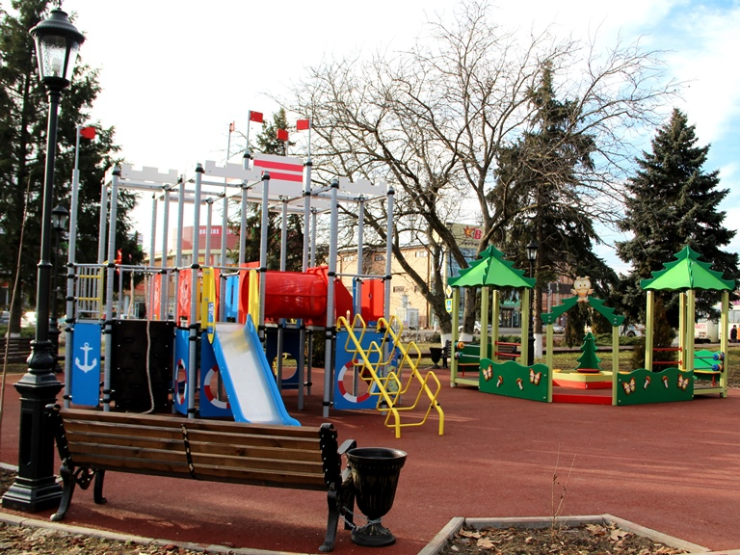В 2018 году администрацией Тбилисского сельского поселения в рамках реконструкции парка по ул. Октябрьской, 179 «П» была установлена детская игровая площадка.

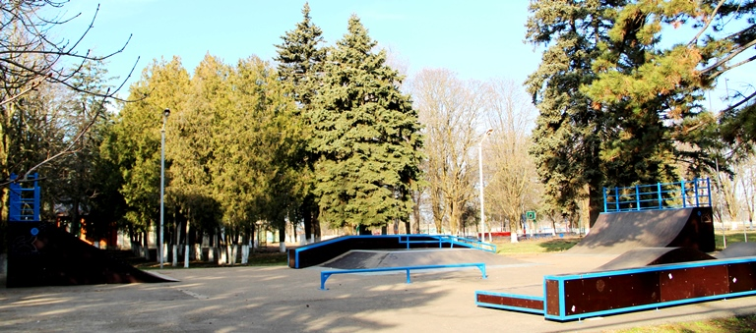Депутатами Законодательного Собрания Краснодарского края Галенко Александром Петровичем и Савельевым Петром Александровичем были выделены денежные средства в сумме 875 тыс. рублей на приобретение оборудования спортивной площадки по ул. Базарной, 143 «А», предназначенного для катания на скейтах, роликовых коньках и велосипедах. Общая стоимость составляет 1 119,5 тыс. руб., недостающие средства были выделены из местного бюджета поселения в сумме 244,5 тыс. рублей. Благодарим депутатов ЗСК Галенко Александра Петровича и Савельева Петра Александровича за оказанное содействие в выделении данных средств поселению. Надеемся на дальнейшее продуктивное сотрудничество.
Общее количество детских спортивных игровых площадок на территории поселения по состоянию на 2018 год составляет 37 шт. С 1 июня по 31 августа 2018 года на детских игровых площадках Тбилисского сельского поселения Тбилисского района проводились культурно-развлекательные мероприятия для детей.
На территории Тбилисского сельского поселения имеются 6 комплексных спортивно-игровых площадок, расположенных на территории МБОУ СОШ № 5, № 2, № 6, по ул. Первомайской ст. Тбилисской, а также в х. Северин на территории МБОУ СОШ № 3 и в пос. Октябрьском.

КУЛЬТУРА

На территории Тбилисского сельского поселения расположены два учреждения культуры – МБУК «Тбилисский КДЦ» и МАУК «Тбилисский КДЦ «Юбилейный»:
В состав МБУК «Тбилисский КДЦ», расположенного по адресу ул. Базарная, 145, входят 5 структурных подразделений (клуб микрорайона «Гречишкинский элеватор», клуб поселка сахарного завода, клуб хутора Северин, клуб пос. Октябрьского, клуб пос. Первомайского);
Все учреждения культуры принимают участие в краевых и муниципальных программах, направленных на укрепление материально-технической базы учреждений и расширение спектра предоставляемых населению услуг культурно-досуговой и творческой деятельности.
На организацию работы и поддержку учреждений культуры и кинематографии в бюджете Тбилисского сельского поселения в 2018 году выделены и освоены средства в сумме 30 251,6 тыс. рублей, из которых:
- 23 964,6 тыс. рублей - МБУК «Тбилисский КДЦ»;
- 3 234,3 тыс. рублей - МАУК «Тбилисский КДЦ «Юбилейный»;
- 1 975,1 тыс. рублей на библиотеки;
- 1 077,6 тыс. рублей на проведение массовых мероприятий на территории Тбилисского сельского поселения Тбилисского района.
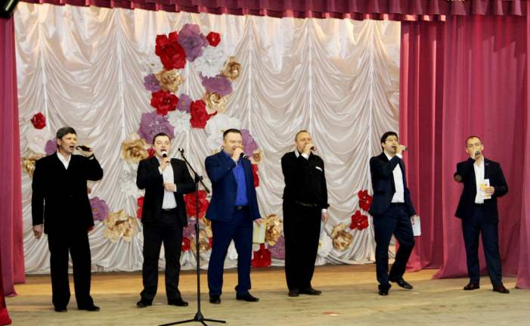В Тбилисском культурно-досуговом центре действуют 45 клубных формирований, в которых занимаются хореографическим, вокальным, оздоровительным и спортивным, декоративно – прикладным направлениями более 800 человек.
По итогам краевого конкурса подтвердили почетное звание «Народный самодеятельный» и «Образцовый художественный» коллективы: народный фотоклуб «Колос» - руководитель Казаченко Михаил Викторович заслуженный работник культуры, народный хор казачьей песни «Тифлисские казаки» (клуб поселка сахарный завод) – руководитель Уманцев Александр Иванович, народный хор казачьей песни «Багатица» - руководитель Дунаева Людмила Николаевна, народная вокальная группа «Мелодия» - Малинский Андрей Александрович, народный ансамбль казачьей песни «Держава» - руководитель Уманцев Александр Иванович, народный вокальный ансамбль «Гармония» - руководитель Дюбак Николай Викторович, образцовый хореографический ансамбль «Любава» - Хачко Любовь Федоровна.
За 2018 год культурно-досуговыми центрами проведено более 1 365 мероприятий различной направленности, на которых присутствовало более 95 тыс. человек, что превысило результат прошлого года.
С целью формирования гражданско-патриотического сознания, сохранения и развития чувства гордости за свою страну проводилась работа в рамках 75-Летия освобождения Краснодарского края от немецко-фашистских захватчиков, 73-ей годовщины Победы в Великой Отечественной войне, 216-летия станицы Тбилисской.
Большая работа проводилась по месту жительства, это регулярное поздравление юбиляров, юбиляров семейной жизни, ветеранов труда и войны к профессиональным и календарным праздникам. В период летних каникул для детей была организована работа на 32 площадках на территории Тбилисского сельского поселения.
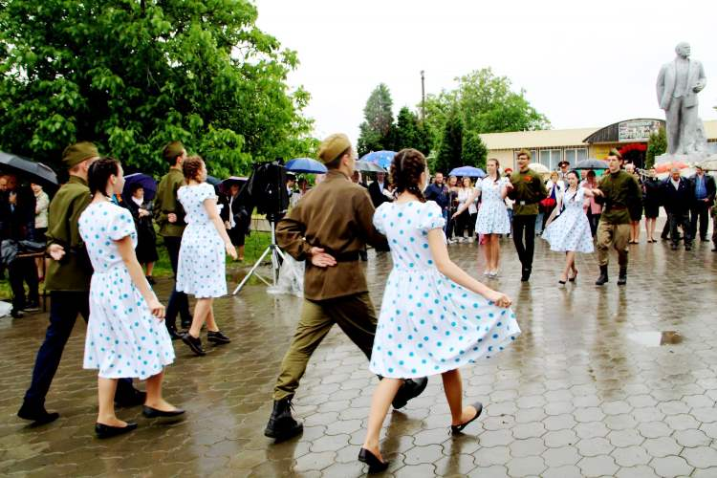Администрацией Тбилисского сельского поселения Тбилисского района совместно с МБУК «Тбилисский КДЦ» были проведены масштабные мероприятия ко Дню Победы,

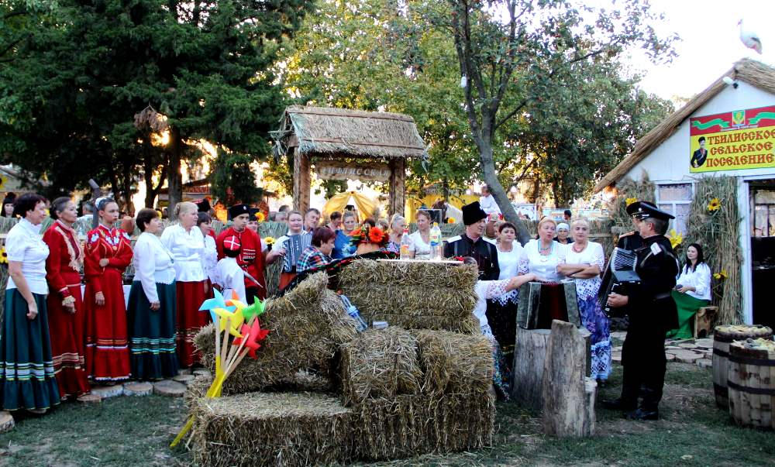Дню станицы Тбилисской и Тбилисского района,

Гречишкинским поминовениям, также по просьбам жителей Тбилисского сельского поселения Тбилисского района были возобновлены второй год подряд Дни микрорайонов станицы Тбилисской и Дни поселков Тбилисского сельского поселения Тбилисского района, на которых чествовали жителей в номинациях: «Многодетная семья», «Молодая семья», «Юбиляры совместной жизни», «Старожилы», дома «Образцового содержания». Победителям в номинации вручались подарочные наборы, цветы и таблички «Дом образцового содержания». На мероприятиях, посвященных Дню поселков Тбилисского сельского поселения Тбилисского района, работала бесплатная полевая кухня.
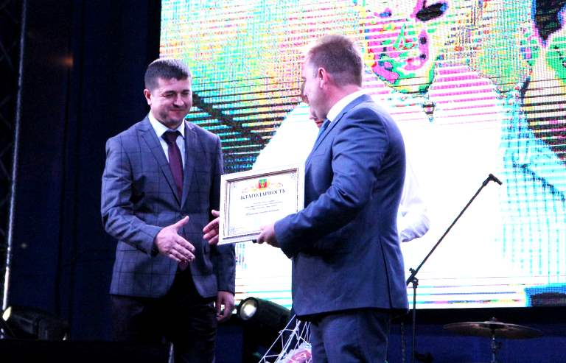На мероприятии, посвященном Дню станицы Тбилисской Тбилисского района, в конкурсе-смотре куреней - курень Тбилисского сельского поселения второй год подряд занял заслуженное первое место.
В течение года администрация и Совет Тбилисского сельского поселения совместно с администрацией муниципального образования Тбилисский район, районным Советом ветеранов, председателями ТОС, чествовали участников Великой Отечественной войны и тружеников тыла. По просьбам ветеранов администрация оказывала им адресную помощь в решении бытовых проблем.
Также в Тбилисском сельском поселении состоялись четыре «Ёлки главы», на которых были вручены более 200 новогодних подарков учащимся школ, расположенных на территории поселения, и 30 подарков детям с ограниченными физическим возможностями.
В 2018 году в кинотеатре МБУК «Юбилейный», расположенном по адресу ул. Октябрьская, 180, состоялся 2981 киносеанс, которые посетили 41,8 тыс. зрителей, в том числе 5,5 тыс. человек было обслужено бесплатно. Валовый сбор от продажи билетов увеличился в с равнении с 2017 годом, и составил 7 630 тыс. рублей.
В ноябре 2017 года МАУК «Тбилисский КДЦ «Юбилейный» вошел в перечень организаций, осуществляющих кинопоказ, прошедших экспертизу и рекомендуемых на получение средств в целях создания условий для показа национальных фильмов в населенных пунктах Российской Федерации с численностью до 500 тыс. человек.
В 2018 году Фондом кино выделены денежные средства в сумме 5 млн. рублей на приобретение кино-технологического оборудования и театральных кресел для осуществления современного кинопоказа в малом кинозале кинотеатра, а из бюджета Тбилисского поселения 3 684 тыс. руб. на его ремонт. 30 декабря 2018 года состоялось долгожданное открытие малого зала на 31 место в кинотеатре «Юбилейный» в цифровом формате 3D, с комфортабельными креслами.
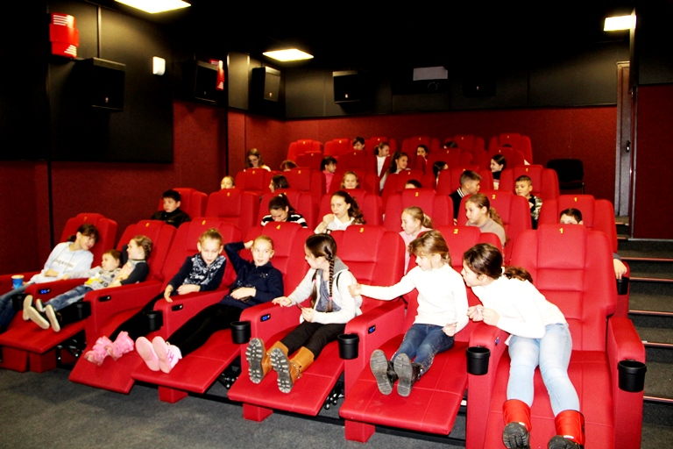Открытие малого зала в кинотеатре позволило увеличить количество киносеансов, жанрово разнообразить репертуар, более широко охватить различные социальные, возрастные слои населения, наиболее полно представлять новинки отечественного кинематографа.
Также администрацией Тбилисского сельского поселения ведется работа по реконструкции зданий клубов МБУК «Тбилисский КДЦ», в 2018 году удалось решить давно наболевшую проблему с кровлей клуба «поселка Сахарного завода». В соответствии с муниципальной программой «Развитие культуры Тбилисского сельского поселения Тбилисского района», на условиях соффинансирования из краевого бюджета было выделено денежных средств на сумму 982,8 тыс. рублей, а из бюджета Тбилисского сельского поселения 159,9 тыс. рулей для проведения капитального ремонта кровли клуба «поселка Сахарного завода», расположенного в станице Тбилисской по улице Толстого 6А.

РАБОТА КОМИТЕТОВ ТЕРРИТОРИАЛЬНОГО
ОБЩЕСТВЕННОГО САМОУПРАВЛЕНИЯ

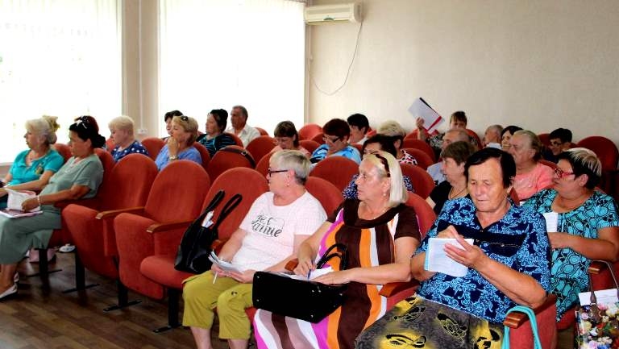На территории Тбилисского сельского поселения зарегистрировано 32 комитета территориального общественного самоуправления (ТОС), которые не являются юридическими лицами.
Решением Совета Тбилисского сельского поселения от 11 июля 2006 года № 73 утверждено Положение о территориальном общественном самоуправлении Тбилисского сельского поселения.
Решением Совета от 28 сентября 2018 года № 397 утверждены границы территорий в сельском поселении, на которых осуществляется территориальное общественное самоуправление (КТОС).
Свою работу Комитеты строят в тесном взаимоотношении с Советом сельского поселения, администрацией и жителями Тбилисского сельского поселения.
Каждый месяц 19 числа проводятся рабочие встречи с председателями КТОС, где обсуждаются наболевшие проблемы и пути их решения. В указанных выше встречах принимают участие сотрудники отдела по вопросам миграции, участковые уполномоченные полиции Отдела МВД России по Тбилисскому району, представители казачества, руководитель ОНД Тбилисского района, депутаты поселения, представители общественных организаций.
Председатели КТОС являются постоянными членами административной комиссии при администрации и Территориальной комиссии по профилактике правонарушений в Тбилисском сельском поселении.
В своей ежедневной работе на территории поселения ТОСовцы принимают активное участие в совместных рейдовых мероприятиях:
-по выявлению и уничтожению наркосодержащей растительности;
-по охране общественного порядка;
-являются инициаторами, привлекая население к месячникам по наведению санитарного порядка и благоустройству территорий;
-организуют сходы граждан;
-участвуют в совместном рассмотрении обращений, поступивших в администрацию поселения;
-оказывают помощь по вручению налоговых уведомлений жителям нашего поселения;
-участвуют в организации летнего отдыха детей и подростков по месту жительства и во многом другом.
-участвуют в конкурсе на звание «Лучший орган ТОС»
-культурно-массовых мероприятиях, проводимых администрацией на территории Тбилисского сельского поселения Тбилисского района.
Хочется отметить, что председатели ТОС и их помощники являются связующим звеном между населением и администрацией в решении многих вопросов, входящих в компетенцию поселения. Их ежедневный труд заслуживает уважения и благодарности.
В 2018 году за активную жизненную позицию и большой вклад в развитие местного самоуправления муниципального образования Тбилисский район четыре председателя ТОС были награждены Благодарностью главы муниципального образования Тбилисский район.
За активную работу с населением и эффективную помощь в решении задач местного значения пятнадцать руководителей ТОС были награждены Благодарностями и Грамотами главы Тбилисского сельского поселения Тбилисского района.
Кроме того, по ходатайству главы Тбилисского сельского поселения Тбилисского района перед Советом Тбилисского сельского поселения Тбилисского района пяти председателям ТОС были вручены Благодарности председателя Совета Тбилисского сельского поселения Тбилисского района.
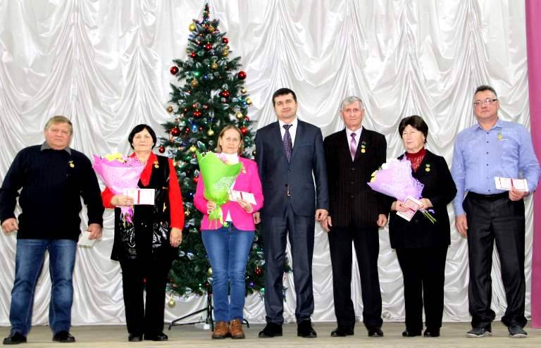Двум самым опытным председателям ТОС, внесшим неоценимый вклад в развитие территориального общественного самоуправления Тбилисского сельского поселения Тбилисского района - Богдановской Евдокии Петровне и Фролкиной Зинаиде Александровне, решением Совета Тбилисского сельского поселения Тбилисского района вручены в торжественной обстановке памятные медали «За заслуги» Тбилисского сельского поселения Тбилисского района.
Пользуясь случаем, хотелось бы выразить слова благодарности всем председателям Территориального общественного самоуправления и их помощникам, пожелать им огромного здоровья, долгих и плодотворных лет работы на благо Тбилисского сельского поселения Тбилисского района!

КАЧЕСТВО ПРЕДОСТАВЛЕНЯЕМЫХ МУНИЦИПАЛЬНЫХ УСЛУГ, ОБРАЩЕНИЯ ГРАЖДАН

В соответствии с Постановлением главы администрации Тбилисского сельского поселения Тбилисского района от 19 января 2016 года № 15 «Об утверждении реестра муниципальных услуг (функций), предоставляемых (исполняемых) администрацией Тбилисского сельского поселения Тбилисского района» с учетом изменений утверждено 11 видов муниципальных услуг, предоставляемых населению администрацией Тбилисского сельского поселения.
Главным направлением в работе администрации являются обращения и наказы жителей поселения по решению жизненно необходимых и первостепенных задач в сфере социально-экономических отношений, вопросов благоустройства, коммунального хозяйства.
Для сохранения стабильной ситуации и решения жизненных проблем жителей использовались различные формы работы – это прием граждан главой, заместителем главы и председателем Совета Тбилисского сельского поселения Тбилисского района; «телефон доверия»; «Прямая линия»; Интернет-приемная; встречи по месту работы и жительства. В данных мероприятиях принимают участие депутаты Тбилисского сельского поселения Тбилисского района, представители силовых структур, работники администрации Тбилисского сельского поселения Тбилисского района, работники МКУ «По обеспечению деятельности органов местного самоуправления Тбилисского сельского поселения Тбилисского района», руководители подведомственных учреждений – МАУ «Радуга» Тбилисского сельского поселения Тбилисского района, МУП «Водоканал Тбилисского сельского поселения Тбилисского района», МУП ЖКХ Тбилисского сельского поселения Тбилисского района, МАУ «Тбилисский КДЦ « Юбилейный»», МБУК «Тбилисский КДЦ».
За 2018 год в администрацию Тбилисского сельского поселения поступило 514 обращений граждан, из них 430 письменных и 84 устных. Количество положительных решений по обращениям составляет 42,2% от общего числа, на остальные 57,8% обращений даны разъяснения. 89,3% обращений рассматривалось с выездом на место и участием заявителей. Многие проблемы оперативно разрешались в день подачи заявления.
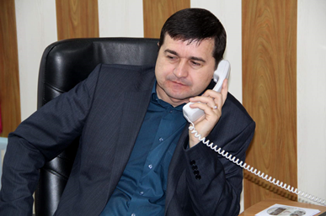В отчетном периоде по телефонам «Прямой линии» и «телефону доверия» поступило 79 обращений. Приоритетными остаются вопросы социальной и жилищно-коммунальной сферы. Заявителей беспокоят проблемы: замена ветхих водопроводных сетей (13,6%), вырубка аварийных деревьев (12,0%), наведение санитарного порядка на придомовых территориях - покос сорной растительности (12,0%), восстановление уличного освещения (10,8%), установление границ земельного участка (7,2%), обеспечение твердым топливом (4,8%), ремонт, строительство дорог (4,7%) и тротуаров (4,3%), изоляция бродячих собак (3,2%), 27,4% обращений поступило по иным вопросам.
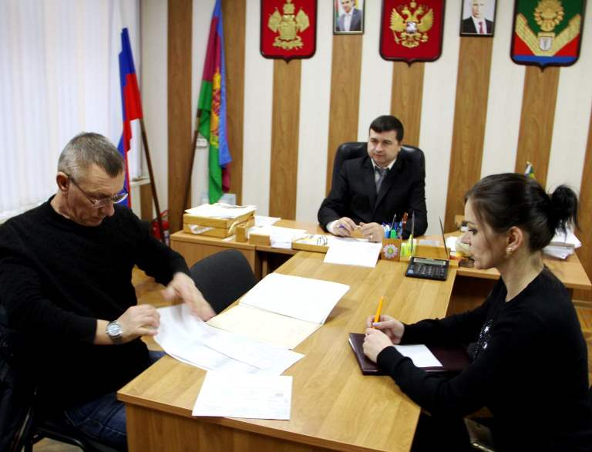За прошедший год на прием по личным вопросам к главе Тбилисского сельского поселения и его заместителю обратились 218 человек, из которых 48 человек обратилось во время выездных приемов в населенных пунктах. Многие вопросы решались в ходе приемов, давались разъяснения.

В целях контроля качества рассмотрения заявлений и жалоб граждан и исполнения поручений главы расширилась практика проверки достоверности ответов, подготовленных исполнителями, с выездом на место или в беседе с заявителем по телефону.
На постоянной основе администрацией Тбилисского сельского поселения Тбилисского района во взаимодействии с Общественной палатой муниципального образования Тбилисский район, Советом по правам человека и развитию гражданского общества муниципального образования Тбилисский район ведется работа по рассмотрению обращений граждан, проживающих на территории поселения, осуществляются совместные выезды на обращения для оказания помощи в разрешении вопросов.
Ежеквартально представители поселения принимают участие в работе Общественной палаты муниципального образования Тбилисский район, где рассматриваются вопросы о должном взаимодействии, проблемах и поиска путей их решения.

РАБОТА СО СРЕДСТВАМИ МАССОВОЙ ИНФОРМАЦИИ

Администрация Тбилисского сельского поселения Тбилисского района на постоянной основе ведет работу со средствами массовой информации.
Обыденная жизнь поселения, праздничные мероприятий, проведение мероприятий по наведению санитарного порядка, открытие объектов, введенных в эксплуатацию, поздравления ветеранов, тружеников тыла, ветеранов труда, оповещение жителей о проведении какого-либо рода работ и многое другое - все это освещается в средствах массовой информации. Администрация поселения работает с двумя социальными сетями в сети интернет
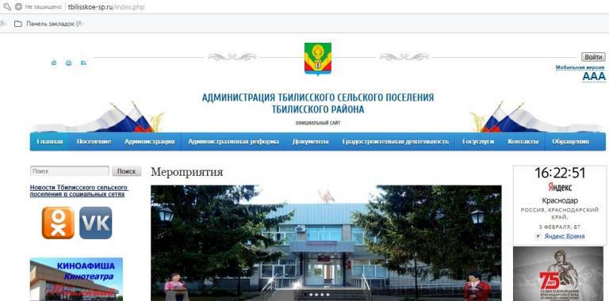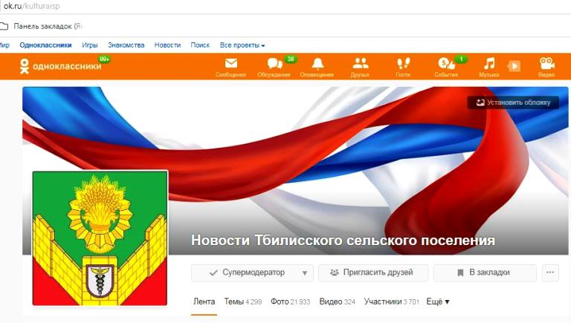 «Одноклассники», «Вконтакте»; кроме того, в администрации зарегистрирован официальный сайт поселения, также ведется работа с редакцией газеты «Прикубанские огни» и ООО «Телестудия «Метроном - 3».
За 2018 год на страницах социальных сетей было размещено около 2,5 тысяч информаций о работе администрации поселения.
В век информатизации администрация поселения не может осуществлять свою деятельность без освещения в средствах массовой информации проблем территории поселения, способов их устранения, непосредственного устранения этих проблем, а также доводить до граждан планы своей работы, результаты и тому подобное. В ходе мониторинга ведения страниц в социальных сетях мы оперативно получаем информацию от жителей поселения по различным вопросам, входящим в компетенцию деятельности администрации поселения, что позволяет нам своевременно, слаженно решать возникшие проблемы.

ЗАКЛЮЧЕНИЕ

Подводя итоги, хочу отметить, что выполнена большая работа, но еще больше предстоит сделать. Так, в поселении еще есть много нерешенных проблем, таких, как строительство тротуаров, ремонт дорог, качественное водоснабжение населения, освещение и благоустройство населённых пунктов. Нынешнее время требует от нас приложить все усилия к тому, чтобы набирать высокие темпы в своем развитии. Уверен, совместно с вами нам эта задача по плечу. Для решения названных проблем считаю необходимым активнее участвовать в краевых программах софинансирования, увеличить собираемость налогов, в том числе недоимки в бюджет поселения.
Вместе мы сможем преумножить отмеченные положительные результаты в нашем общем деле во благо процветания Тбилисского сельского поселения.
Завершая свой доклад, хочу поблагодарить за сотрудничество и взаимопонимание главу Краснодарского края (губернатора) Кондратьева Вениамина Ивановича, председателя Законодательного собрания Краснодарского края Бурлачко Юрия Александровича и депутатский корпус, главу муниципального образования Тбилисский район Ильина Евгения Геннадьевича, и его команду, председателя Совета муниципального образования Тбилисский район и депутатов, председателя Совета Тбилисского сельского поселения Веньямина Викторовича Соломахина и всех депутатов поселения, команду администрации которую я возглавляю наших председателей территориальных органов местного самоуправления, а также всех жителей и неравнодушных людей Тбилисского сельского поселения за оказанную помощь в работе и активную гражданскую позицию.

Спасибо за внимание!

